Приложение № 5
к Договору № 001
от 17 мая 2023 г.

АНАЛИТИЧЕСКИЙ ОТЧЕТ
о мероприятиях социальной программы (проекта),
«Сегодня играем – завтра спасаем»
наименование программы/проекта
осуществляемых за счет субсидии

Название организации-получателя субсидий: Смоленское областное отделение Общероссийской общественной организации «Всероссийское добровольное пожарное общество».

Название программы: «Сегодня играем – завтра спасаем»

Размер (сумма) субсидий: 851 338,00 рублей

Срок реализации программы: 2023 год.

Отчетный период: 3 квартал 2023 года.

ФИО и контактная информация руководителя проекта:
Осипов Сергей Фёдорович, председатель совета Смоленского областного отделения ВДПО. Конт. тел: (4812) 31-30-61, сот: 8-910-787-38-03, главный бухгалтер Деменкова Светлана Карповна, тел: (4812) 31-31-43.

1) Описание содержания деятельности по социальной программе (проекту) за отчетный период;
Деятельность по проекту была начата 1 июня 2023 года. На первом этапе была проведена работа по определению поставщиков продукции, организовано приобретение и изготовление товаров, которые были предусмотрены проектом. Были заключены соответствующие договоры.
В течение 3-го квартала т.г. работа по приобретению и изготовлению продукции, предусмотренной проектом была завершена в предусмотренные сроки.
В рамках реализации проекта осуществлялась оплата труда участников проекта в соответствии с бюджетом проекта.
На конец реализации проекта средства субсидии в размере 851 338 рублей израсходованы в полном объеме. Собственный вклад Смоленского ВДПО в качестве софинансирования составил 162 694,15 рублей.
2) Обзор (описание) проведенных за отчетный период мероприятий (запланированные сроки (по приведенному в заявке календарному плану), фактические сроки выполнения);
В результате проведенной работы на конец 4 квартала 2023 года были произведены расходы на приобретение и изготовление, предусмотренного бюджетом проекта ассортимента товаров. В связи с отсутствием по приемлемой стоимости готовых комплектов «Игровой комплект для детей дошкольного возраста» (п. 4 бюджета проекта) было принято решение о разделении его на две позиции: куртка-боевка и детский набор пожарного. Все мероприятия, предусмотренные п. 1 календарного плана проекта были проведены в запланированные сроки с 01.06.2023 по 31.08.2023 г.
Тщательный анализ рынка и поиск наиболее приемлемых поставщиков товаров позволили произвести все закупки, предусмотренные бюджетом проекта и создать экономию средств. Экономия позволила увеличить объем печатной продукции (листовки, евробуклеты) на 15 тыс. экземпляров, в три раза увеличить тираж закатных значков, а также приобрести 13 ед. детских пожарных каталок-машин.
В рамках реализации проекта были заключены два гражданско-правовых договора с педагогическими работниками (педагог-методист), на которых возложена работа по методическому обеспечению и взаимодействию с дошкольными организациями г. Смоленска по вопросам организации и проведения профилактических мероприятий. Также осуществлялась оплата труда участников проекта в соответствии с бюджетом проекта.
С началом реализации проекта на сайте Смоленского областного отделения ВДПО (vdposmolensk.ru) была создана страничка «Социальный проект». На странице размещена общая информация по социальному проекту «Сегодня играем – завтра спасаем». Также в целях оказания методической помощи педагогам в проведении тематических мероприятий по пожарной безопасности размещены методические материалы.
В соответствии с п. 2. календарного плана (21.08.2023-10.09.2023) 06.09.2023 г. совместно с Управлением образование и молодежной политики Администрации г. Смоленска был организован и проведен семинар с педагогами дошкольных образовательных организаций. На семинаре были рассмотрены порядок и этапы социального проекта, требования к отчетности и методическое обеспечение мероприятий. В семинаре приняло участие 96 педагогов из 88 дошкольных учреждений.
В соответствии с п. 3. Календарного плана (01.09.2023-15.09.2023) в период с 3 по 15 сентября т.г. был проведен мониторингу уровня знаний воспитанников дошкольных учреждений. Мониторинг осуществлялся посредством тестирования фокус-группы детей. Для чего был разработан тест с вопросами по пожарной безопасности, определены дошкольные учреждения и участники фокус-группы. Тестирование воспитанников осуществлялось при помощи интерактивной системы мониторинга и контроля качества знаний VOTUM, позволяющей провести оценку знаний, как отдельной группы, так и в целом всех участников тестирования. Всего в тестировании приняло участие 120 воспитанников из 6 дошкольных учреждений г. Смоленска.
С 1 сентября т.г. было объявлено о проведении Смоленского городского конкурса рисунка «Пожарная безопасность глазами детей» (п. 4 Календарного плана с 01.09.2023 по 15.10.2023). Всего в конкурсе приняло участие 731 воспитанник из 77 дошкольных учреждений. По итогам конкурса было определено и поощрено памятными подарками 32 призера.
В период с 10 по 30 сентября т.г. был проведен цикл профилактических мероприятий в рамках «Неделя пожарной безопасности» (п. 5. Календарного плана с 11.09.2023 по 30.09.2023). Профилактические мероприятия направлены на знакомство воспитанников с пожарной безопасностью, отработке правильных действий ребят в случае возникновения пожара, знакомству с профессией пожарного и мн. др. При этом воспитатели дошкольных учреждений не ограничены в выборе форм и методов проведения тематических мероприятий: это и просмотр тематических видеоматериалов, проведение пожарных эстафет, викторин, подвижных игр и т.д. Всего в рамках «Недели пожарной безопасности» проведено 159 тематических мероприятия в 78 дошкольных учреждениях. Общий охват мероприятиями «Неделя пожарной безопасности» составил 3084 воспитанника в возрасте от 4 до 7 лет.
Следующим проектным мероприятием (п. 6. Календарного плана с 20.09.2023 по 10.10.2023) стал Смоленский городской конкурс видеороликов на тему пожарной безопасности «Пожару нет» среди дошкольных учреждений. Тематика видеороликов была направлена на соблюдение детьми правил пожарной безопасности дома и на улице, выработке правильного алгоритма действий в чрезвычайной ситуации и мн. др. Видеоролики были сделаны с применением различных творческих форм и методов. Итоги конкурса были подведены 08.10.2023 г. Всего в конкурсе приняло участие 36 дошкольных учреждения, которые представили 45 конкурсных видеоролика. Участие в конкурсе приняло 198 детей. Призерами конкурса стало 24 воспитанника, которые были поощрены памятными подарками.
Самым красочным мероприятием проекта стал Смоленский городской фестиваль детского творчества по пожарной безопасности «Искорки» (п. 7. Календарного плана с 20.10.2023 по 20.11.2023). Фестиваль прошел в 4-х творческих номинациях (вокальное, хореографическое и театральное искусство, а также художественное чтение). Основной конкурс был проведен в заочном формате путем оценки творческих номеров по видеозаписи. Его итоги были подведены 15.11.2023. Всего на фестивале было представлено 98 видео-выступлений, участие приняло 420 детей из 52 учреждений дошкольного воспитания. Призерами фестиваля стали 84 участника. Награждение призеров состоялось 06.12.2023 в виде праздничного концерта победителей фестиваля в Доме культуры железнодорожников г. Смоленска.
В соответствии с п. 9 календарного плана (04.12.2023 по 20.12.2023) в период с 1 по 10 декабря 2023 года в 62 дошкольных учреждениях был проведен комплекс профилактических мероприятий в рамках декады «Безопасный Новый год». В рамках декады было проведено 65 профилактических мероприятий по изучению правил обращения с пиротехникой основ пожарной безопасности, профилактики пожаров, особое внимание было уделено вопросам безопасного использования пиротехники. Всего было охвачено 908 детей.
В период с 10 по 14 декабря было организовано выходное тестирование воспитанников (п. 8 календарного плана с 04.12.2023 по 15.12.2023), которое осуществлялось при помощи интерактивной системы мониторинга и контроля качества знаний VOTUM. Всего в выходном тестировании приняло участие 120 воспитанников 6 дошкольных учреждений.
Завершающим мероприятием проекта стала конференция с педагогами дошкольных учреждений на тему: «Опыт и современные подходы к изучению пожарной безопасности в дошкольных учреждениях» (п. 10 календарного плана с 11.12.2023 по 20.12.2023). Конференция прошла 15.12.2023 в МБУК «Центр культуры» г. Смоленска и в связи с действующими карантинными ограничениями конференция прошла в очно-заочном формате. В очном формате конференции приняли участие представители 26 наиболее активных дошкольных учреждений. Еще 46 учреждений приняли участие в конференции посредством видеосвязи. Всего участие в конференции приняли 74 педагога. Кроме основной темы на конференции были подведены основные итоги по реализации проекта «Сегодня играем – завтра спасаем», наиболее активные педагоги были отмечены грамотами Смоленского ВДПО. Также в дошкольные учреждения было передано имущество, изготовленное и приобретенное в рамках проекта: печатная продукция, стенды по пожарной безопасности, комплекты детской боевой одежды пожарного, игры и мн. др.
Всего в мероприятия проекта «Сегодня играем – завтра спасаем»» были вовлечены 78 (более 80%) организации дошкольного воспитания г. Смоленска. Участниками проектных мероприятий стало 170 человек из числа педагогов и 5586 воспитанника дошкольных учреждений г. Смоленска.
В рамках проекта была проведена работа по приобретению и изготовлению продукции, предусмотренной проектом. Были заключены соответствующие договоры. В результате проведенной работы были приобретены товары и оборудование для обеспечения деятельности по проекту, его методическому обеспечению, а также по обеспечению наглядными пособиями, раздаточными материалами и памятными подарками. По отдельным расходам партнеры предоставили скидку на свои услуги, за счет чего удалось оптимизировать расходы по отдельным пунктам бюджета в несколько раз.
В рамках реализации проекта был заключен гражданско-правовой договор с педагогическим работником (педагог-методист), на которого была возложена работа по методическому обеспечению и взаимодействию с дошкольными организациями г. Смоленска по вопросам организации и проведения профилактических мероприятий. Также осуществлялась оплата труда участников проекта в соответствии с бюджетом проекта.
Средства субсидии были израсходованы полностью в соответствии с бюджетом проекта.

3) Основные достигнутые количественные и качественные результаты реализации проекта за весь срок осуществления социальной программы (проекта).

Количественные показатели
№ п/п | Наименование | Показатель
1. | Приобретение, аренда специализированного оборудования, инвентаря и сопутствующие расходы (п. 4 бюджета проекта, п. 1 календарного плана)
 | Приобретен компьютер (ноутбук), шт. | 1
 | Приобретен проектор, шт. | 1
 | Информационная ширмочка «Пожарная безопасность» 3 вида, шт. | 860
 | Приобретены стенды «Пожарная безопасность», шт. | 20
 | Приобретены развивающие игры по пожарной безопасности в ассортименте, шт. | 57
 | Приобретен цветной принтер, шт. | 1
 | Приобретен экран проекционный, шт. | 1
 | Приобретены детские игровые наборы пожарного, в т.ч. | .
 | - куртка-боёвка детская, шт. | 100
 | - детский набор пожарного, шт. | 105
 | Приобретена видеокамера, шт. | 1
 | Приобретена детская пожарная машина-каталка, шт. | 13
2. | Расходы на проведение мероприятий  (п. 7 бюджета проекта, пп.4,6,7 календарного плана проекта)
 | Приобретены поощрительные подарки для призеров и победителей творческих конкурсов и фестиваля, шт. | 175
3. | Обеспечение наглядной агитацией, раздаточными материалами. Издательские, полиграфические и сопутствующие расходы  (п.8 бюджета проекта, п.1 календарного плана проекта)
 | Изготовлена печатная продукция 2-х видов (листовка, евробуклет) противопожарной тематической направленности, экз. | 35 000
 | Приобретены комплекты плакатов для дошкольных учреждений, компл. | 100
 | Изготовлены закатные значки трех видов, шт. | 3125
 | Проведено макетирование и изготовление баннеров для роллерных стендов, шт. | 4
4. | Распространение передовых форм профилактической работы в сфере пожарной безопасности (п. 2. Календарного плана проекта)
 | Проведен семинар с педагогическими работниками дошкольных учреждений г. Смоленска, чел. | 96
 | На сайте Смоленского областного отделения ВДПО (www. Vdposmolensk.ru) размещены методические материалы по проведению тематических мероприятий с детьми дошкольного возраста, ед. | 2
5. | Проведён мониторинг уровня знаний воспитанников дошкольных учреждений по пожарной безопасности (входное тестирование)  (п. 3 календарного плана)
 | - количество дошкольных учреждений, принявших участие в тестировании уровня знаний, ед. | 6
 | - количество воспитанников дошкольных учреждений, принявших участие в тестировании уровня знаний, чел. | 120
6. | Организация и проведение Смоленского городского конкурса детского рисунка «Пожарная безопасность глазами детей»  (п. 4 календарного плана, п.7 бюджета проекта)
 | - количество дошкольных учреждений, принявших участие, ед. | 77
 | - общее количество участников конкурса, чел. | 731
 | - поощрено призеров и активных участников конкурса, чел. | 32
7. | Осуществление профилактической работы по пожарной безопасности в дошкольных учреждениях образования  (п. 5 календарного плана) в т. ч.:
 | - количество дошкольных учреждений, принявших участие в профилактическом мероприятии «Неделя пожарной безопасности», ед. | 78
 | - количество тематических мероприятий в рамках «Недели пожарной безопасности», ед. | 159
 | - количество воспитанников охваченных профилактическими мероприятиями в рамках «Неделя пожарной безопасности», чел. | 3084
8. | Проведен Смоленский городской конкурс видеороликов «Пожару нет» среди детских дошкольных учреждений  (п. 7 календарного плана, п. 7 бюджета проекта), в т. ч.:
 | - количество детских дошкольных учреждений, принявших участие в конкурсе, ед. | 36
 | - количество видеороликов, принявших участие в конкурсе | 45
 | - общее количество воспитанников дошкольных учреждений - участников конкурса, чел. | 198
 | - количество призёров, поощрённых грамотами и подарками, чел. | 24
9. | Проведён Смоленский городской фестиваль детского творчества «Искорки» среди воспитанников дошкольных учреждений, призёры поощрены грамотами и памятными подарками  (п. 7 календарного плана, п. 7 бюджета проекта), в т. ч.:
 | - количество дошкольных образовательных учреждений, принявших участие в фестивале | 52
 | - количество воспитанников дошкольных образовательных учреждений, принявших участие в фестивале, чел. | 420
 | - количество призёров, поощрённых грамотами и подарками, чел. | 84
10 | Определён уровень знаний по пожарной безопасности фокус-группы из числа воспитанников дошкольных учреждений по итогам реализации мероприятий проекта (выходное тестирование)  (п. 8 календарного плана), в т. ч.:
 | - количество дошкольных учреждений, принявших участие в тестировании уровня знаний | 6
 | - количество воспитанников дошкольных учреждений, принявших участие в тестировании уровня знаний | 120 чел.
11 | В детских дошкольных учреждениях проведены мероприятия по пожарной безопасности в рамка пожарно-профилактической акции «Безопасный Новый год»  (п. 9 календарного плана), в т. ч.:
 | - количество дошкольных учреждений, принявших участие в тестировании уровня знаний | 62
 | - количество мероприятий проведённых в рамка пожарно-профилактической акции | 65
 | - количество воспитанников дошкольных учреждений, принявших участие в мероприятиях пожарно-профилактической акции, чел. | 908
12 | Проведена итоговая конференция с педагогами дошкольных учреждений по теме: «Опыт и современные подходы к изучению пожарной безопасности в дошкольном учреждении»  (п. 10 календарного плана, п. 7 бюджета проекта).
 | - общее количество педагогов дошкольных учреждений принявших участие в конференции, чел. | 74

Качественные результаты
В рамках проекта был проведен комплекс мероприятий пожарно-профилактического и творческого характера. Дошкольным учреждениям была оказана помощь в обеспечении наглядными пособиями, тематическими стендами, раздаточными материалами и т.д.
Реализация мероприятий социального проекта, их разнообразие и творческий подход к вопросам изучения пожарной безопасности позволили повысить уровень знаний дошкольников не менее чем на 17% (с 42% до 59%), что подтверждается результатами входного и выходного тестирования фокус-группы (120 чел.) из числа воспитанников дошкольных учреждений.
Проведение тематических конкурсов рисунка и видеороликов, а также фестиваля дало возможность творчески самореализоваться 1353 детям от 4 до 7 лет, из которых 140 призеров были поощрены грамотами и памятными подарками.
Принимая во внимание возрастные особенности участников в конкурсы, так или иначе, были вовлечены родители, братья и сестры участников, что также дало определенный толчок к изучению вопросов пожарной безопасности уже в более широком внутрисемейном окружении.
Комплекс профилактических мероприятий, проведенных в рамках «Недели пожарной безопасности» и декады «Безопасный Новый год», позволили дошкольникам познакомится с профессией пожарного, основам пожарной безопасности, задать начальный алгоритм действий при пожаре и мн. др.
В целом вовлечение ребенка в тематику пожарной безопасности позволяет пробудить интерес к профессии, а знакомство с историей пожарного дела, случаями героизма и самоотверженности способствует нравственному воспитанию. В свою очередь реализация проекта будет способствовать дальнейшему вовлечению детей в деятельность детско-юношеского общественного движения «Юный пожарный» уже в школьной среде.
Внимательное изучение рынка, партнерские взаимоотношения с поставщиками товаров и услуг позволила оптимизировать расходы субсидии и создать экономию денежных средств. Что позволило приобрести и изготовить большее количество продукции и товаров.
Мероприятия проекта способствуют более глубокому погружению педагогов дошкольных организаций в тематику и проблематику пожарной безопасности, обрести опыт в проведении тематических мероприятий, выявить наиболее интересные и эффективные из них.
Обеспечение дошкольных организаций наглядными пособиями, тематической печатной продукцией, раздаточными материалами и наглядными пособиями повысило эффективность, доступность проведения тематических мероприятий с детьми и их заинтересованность.
Проведенные тестирования участников фокус-группы позволило оценить изменения общего уровня знаний дошкольников в области пожарной безопасности и определить эффективности проекта.

4) Электронные ссылки на публикации и (или) материалы, содержащие информацию о реализации проекта за отчетный период, в средствах массовой информации и сети «Интернет» (включая социальные сети);

№ пп | Адрес
 | https://www.vdpo.ru/news/proekt-segodnya-igraem-zavtra-spasaem-smolenskogo-vdpo.html
 | https://www.vdpo.ru/news/vdpo-provelo-pervoe-meropriyatie-v-ramkah-sotsialnogo-proekta-segodnya-igraem-zavtra-spasaem.html
 | http://www.vdposmolensk.ru/news/startoval-socialnyj-proekt-segodnya-igraem-zavtra-spasaem/
 | http://www.vdposmolensk.ru/news/zavershilos-vvodnoe-testirovanie-doshkolnikov-smolenska-o-znaniyah-pozharnoj-bezopasnosti/
 | http://www.vdposmolensk.ru/news/konkurs-pozharnaya-bezopasnost-glazami-detej/
 | http://mdou81-smol.ru/Preschool.aspx?IdU=ostrovok&Id=151953&IdP=10&IdA=
 | https://vk.com/public215540611?w=wall-215540611_156
 | https://vk.com/mdou29_smol?w=wall-203941485_125
 | https://vk.com/club204164649?w=wall-204164649_125%2Fall
 | https://vk.com/vdposmolensk?w=wall-172770200_1907
 | https://vk.com/vdposmolensk?w=wall-172770200_1890
 | https://vk.com/vdposmolensk?w=wall-172770200_1880
 | https://vk.com/vdposmolensk?w=wall-172770200_1879
 | https://vk.com/vdposmolensk?w=wall-172770200_1859
 | https://vk.com/album-172770200_296687740
 | http://www.vdposmolensk.ru/news/pozharu-net-itogi-smolenskogo-gorodskogo-konkursa-videorolikov/
 | https://vk.com/public215540611?w=wall-215540611_474
 | https://vk.com/vdposmolensk?w=wall-172770200_1984
 | https://vk.com/vdposmolensk?w=wall-172770200_1983
 | https://vk.com/public215540611?w=wall-215540611_508
 | https://vk.com/public204009926?w=wall-204009926_465
 | https://vk.com/club204164649?w=wall-204164649_142%2Fall
 | https://vk.com/public203935329?w=wall-203935329_374
 | https://vk.com/public203935329?w=wall-203935329_373
 | https://vk.com/mdou83smol?w=wall-204018305_324
 | https://vk.com/public203935329?w=wall-203935329_365
 | https://vk.com/public203935329?w=wall-203935329_362
 | https://www.vdpo.ru/news/pozharnaya-bezopasnost-glazami-detei-v-risunkah-i-videorolikah.html
 | https://www.vdpo.ru/news/klub-veselih-i-nahodchivih-protiv-pozharov.html
 | http://www.vdposmolensk.ru/news/krasnaya-shapochka-uchitsya-vyzyvat-pozharnuyu-ohranu/
 | https://vk.com/vdposmolensk?w=wall-172770200_1993
 | https://vk.com/vdposmolensk?w=wall-172770200_2038
 | https://vk.com/public215540611?w=wall-215540611_552
 | https://vk.com/club204164649?w=wall-204164649_167%2Fall
 | http://www.vdposmolensk.ru/news/torzhestvennoe-nagrazhdenie-pobeditelej-gorodskogo-konkursa-iskorki/
 | http://www.vdposmolensk.ru/news/finalnoe-testirovanie-doshkolnikov-smolenska-o-znaniyah-pozharnoj-bezopasnosti-zavershilos/
 | https://vk.com/public215540611?w=wall-215540611_595
 | http://www.vdposmolensk.ru/news/v-smolenske-podvedeny-itogi-socialno-proekta-segodnya-igraem-zavtra-spasaem/
 | https://vk.com/feed?c%5Bq%5D=%23%F1%E5%E3%EE%E4%ED%FF%E8%E3%F0%E0%E5%EC%E7%E0%E2%F2%F0%E0%F1%EF%E0%F1%E0%E5%EC&section=search&w=wall-172770200_1993
 | https://www.vdpo.ru/news/v-smolenske-podvedeni-itogi-sotsialno-proekta-segodnya-igraem-zavtra-spasaem.html
 | https://vk.com/centkultur?w=wall-65051007_6751
 | https://vk.com/public203935329?w=wall-203935329_423
 | https://vk.com/public203935329?w=wall-203935329_411
 | https://m.ok.ru/group/51872187678873/topic/156326411411609?__dp=y
 | https://vk.com/sadko27?w=wall-204023101_845%2Fall
 | https://vk.com/sadko27?w=wall-204023101_790%2Fall
 | https://infodnepr.ru/?module=articles&action=view&id=33799
 | https://vk.com/public209798427?w=wall-209798427_154
 | https://vk.com/public209798427?w=wall-209798427_134
 | https://vk.com/wall-70160326_43507
 | https://holm.admin-smolensk.ru/news/v-festivale-iskorki-prinyal-uchastie-vospitannik-srednej-gruppy-igorevskogo-detskogo-sada-ezhik/
 | https://smolensk.bezformata.com/listnews/smolenske-bili-nagrazhdeni-yunie/123155221/
 | http://www.vdposmolensk.ru/news/v-smolenske-podvedeny-itogi-socialno-proekta-segodnya-igraem-zavtra-spasaem/
 | https://region67.region-systems.ru/Preschool.aspx?IdU=mdou5smol&Id=151731&IdP=10
 | https://ok.ru/vsafonovo/topic/155677519856508
 | https://vk.com/wall-172770200_1859
 | https://vk.com/id62050902?w=wall62050902_1376
 | https://vk.com/vdposmolensk?w=wall-172770200_1926

5) Фотографии с мероприятий, проведенных в отчетном периоде (выставок, презентаций, встреч, круглых столов, конференций, симпозиумов, кружков, конкурсов и иных аналогичных мероприятий; вручений дипломов, премий, призов, приобретенных за счет средств субсидии), а также видео-и аудиозаписи (если такие записи производились Получателем субсидии) выступлений (докладов) участников, оплата выступления и (или) проезда, проживания, питания которых осуществлялась за счет средств субсидии, при этом на фотографиях должны быть отражены ход (этапы) мероприятия и существенные его характеристики (масштаб, количество участников, зрителей, ключевые выступающие);

Приобретен компьютер (ноутбук)
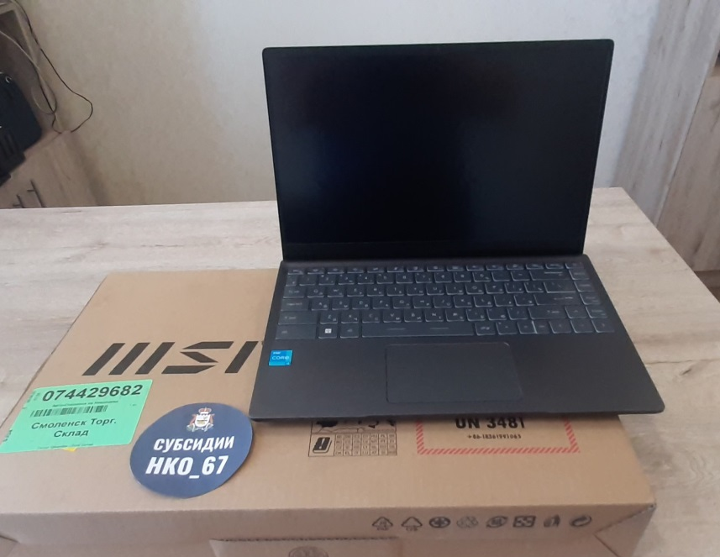
Приобретен проектор
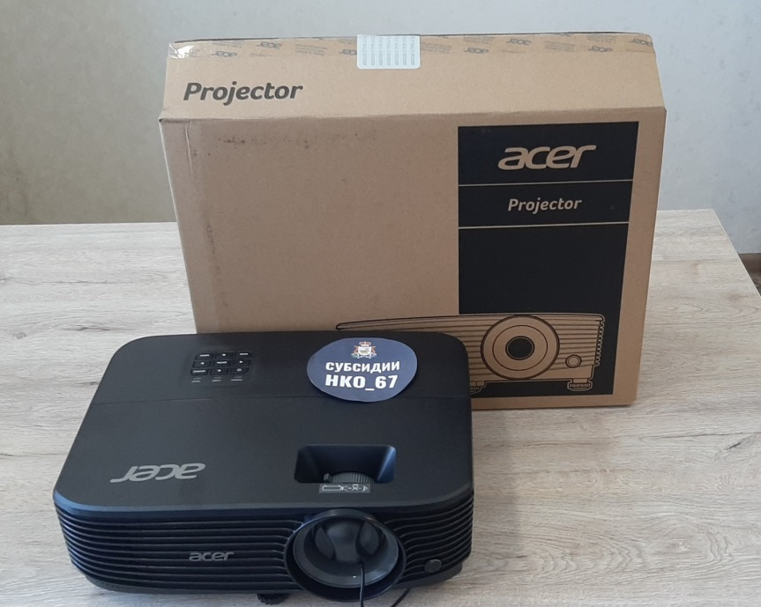
Информационная ширмочка «Пожарная безопасность» 3 вида
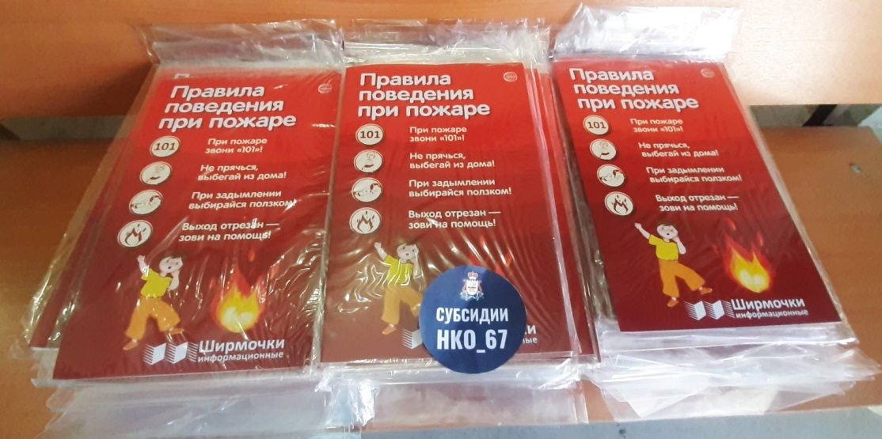
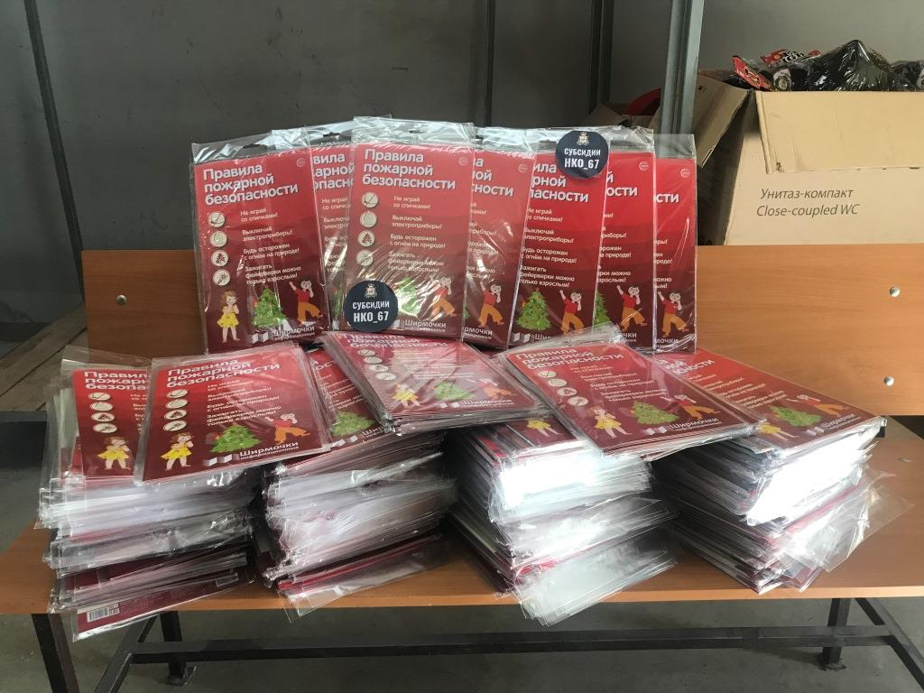
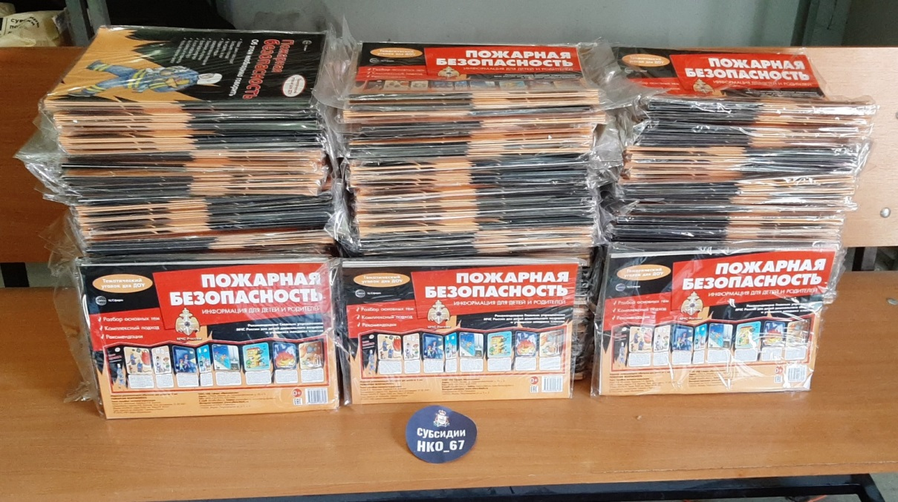
Приобретены развивающие игры по пожарной безопасности в ассортименте
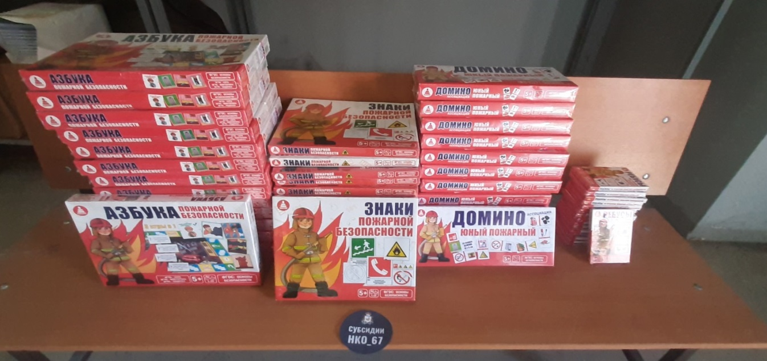
Приобретен принтер цветной
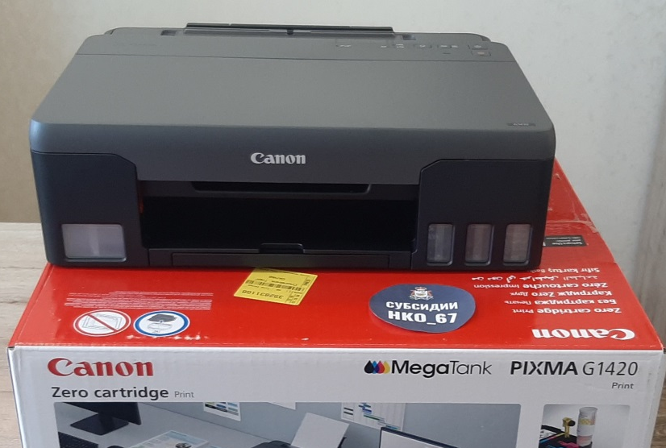

Приобретен экран проекционный
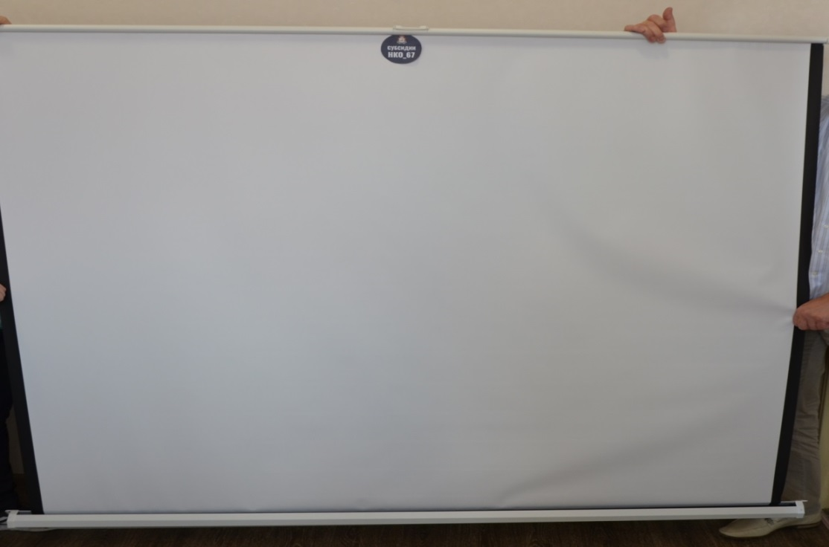
Приобетен детский игровой набор пожарного
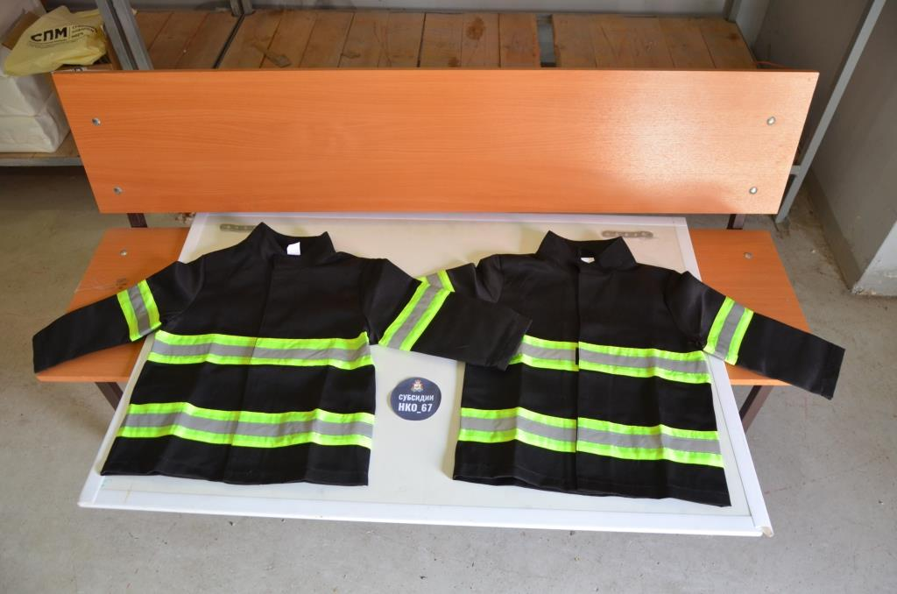
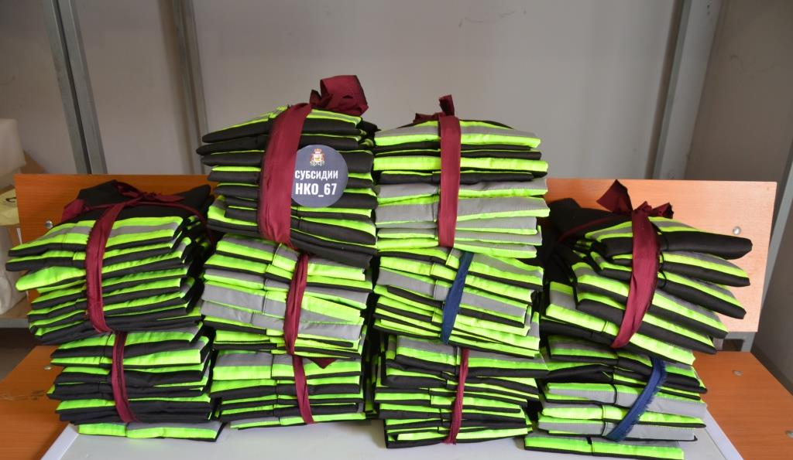
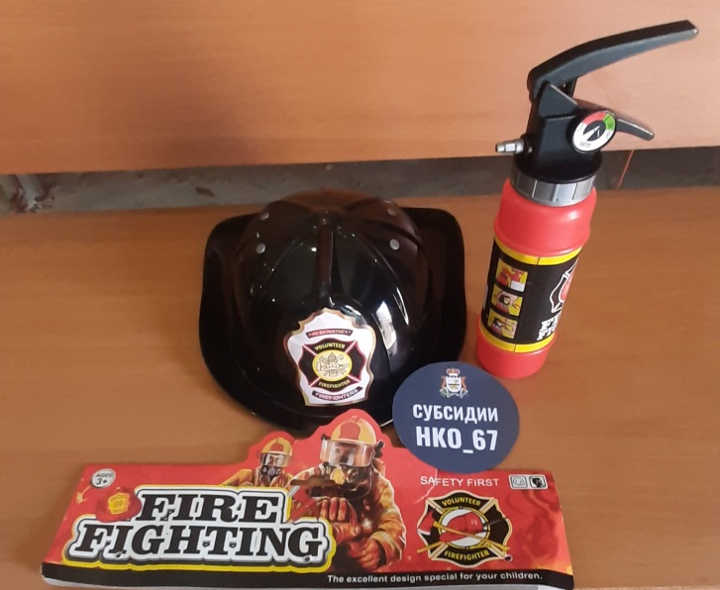 | 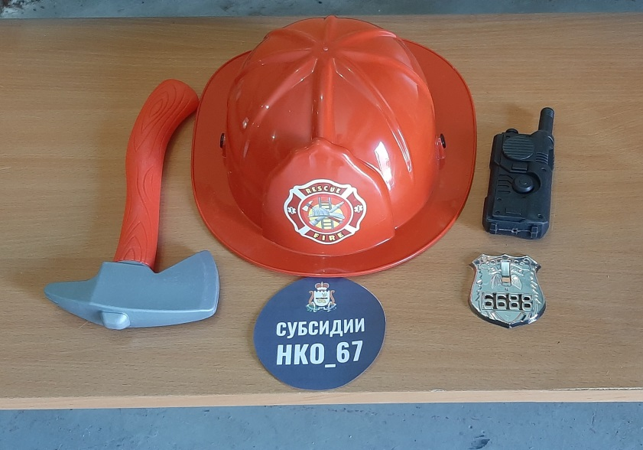
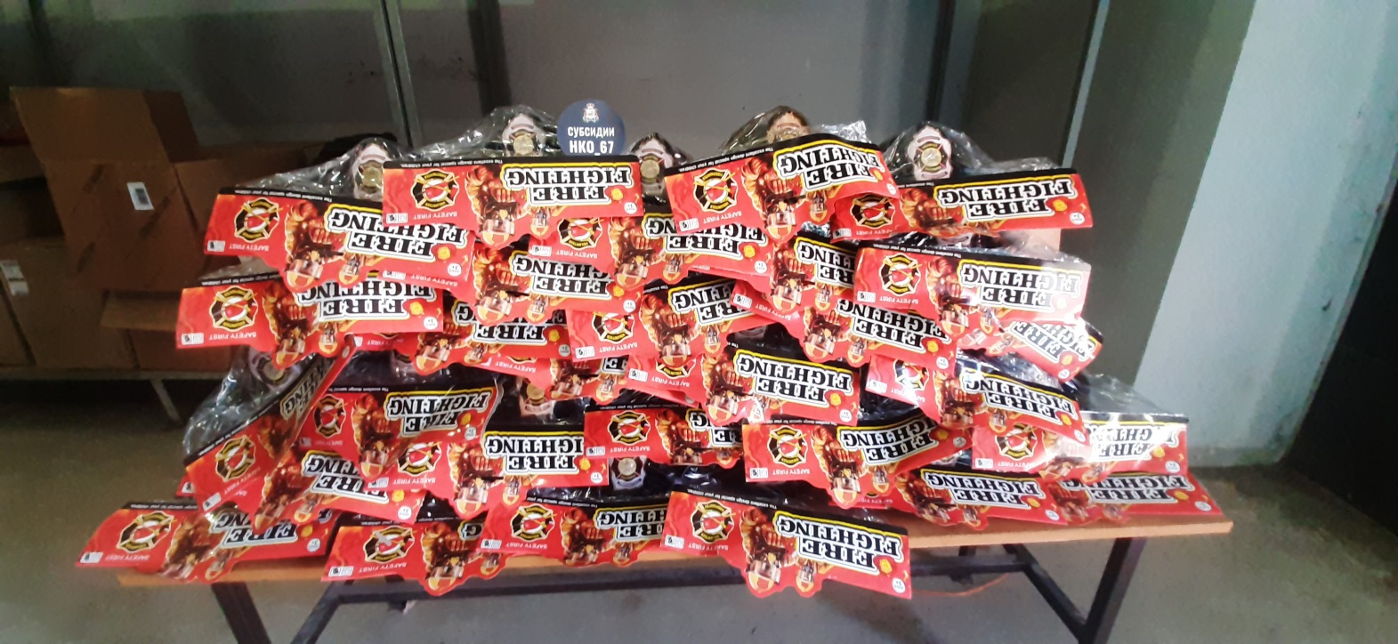
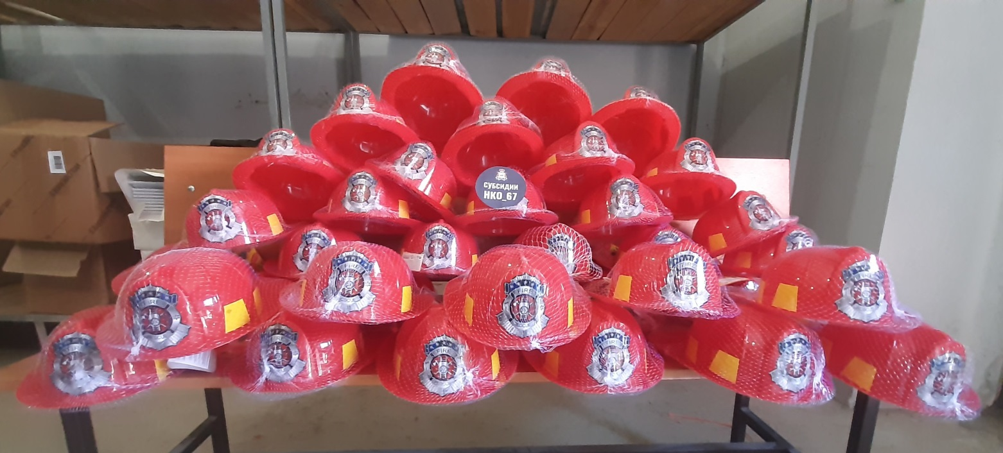
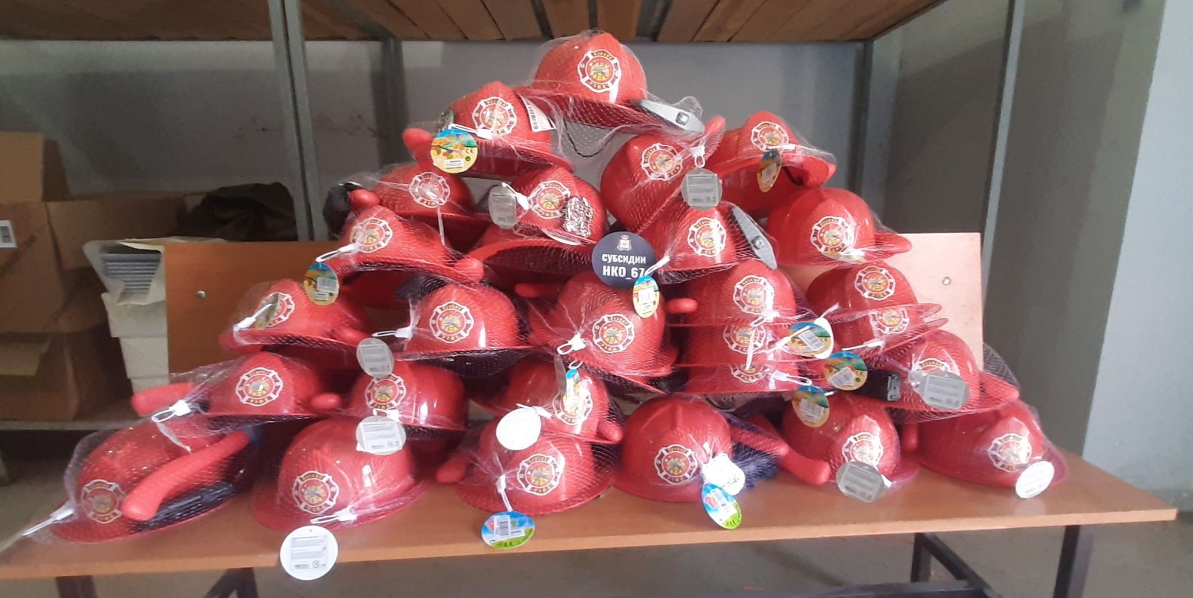
Приобретена видеокамера
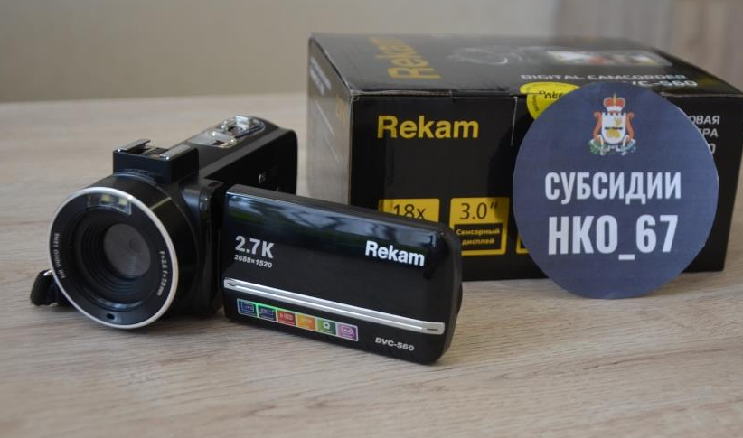
Приобретена детская машина-каталка
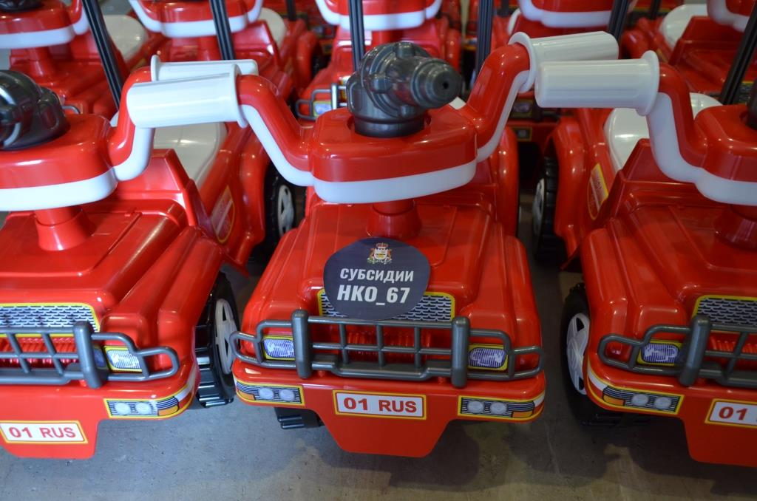
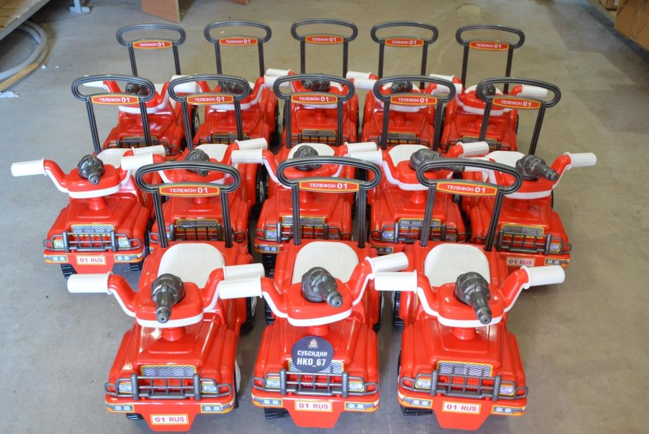
Приобретены поощрительные подарки для призеров и победителей творческих конкурсов и фестиваля
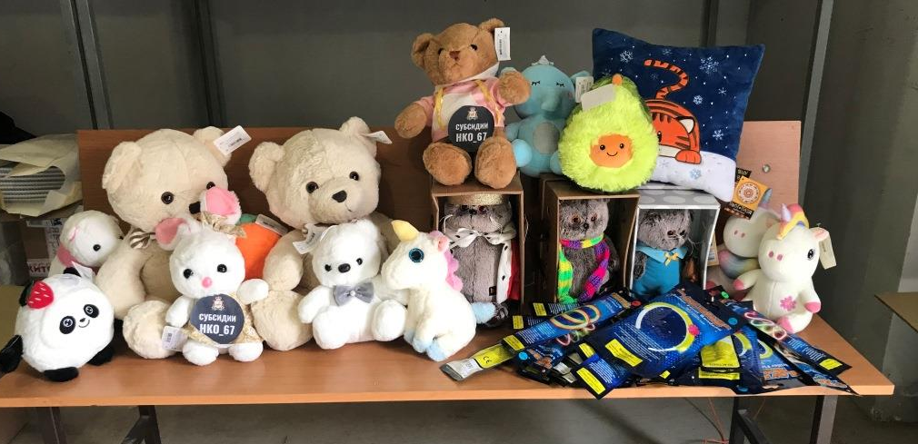
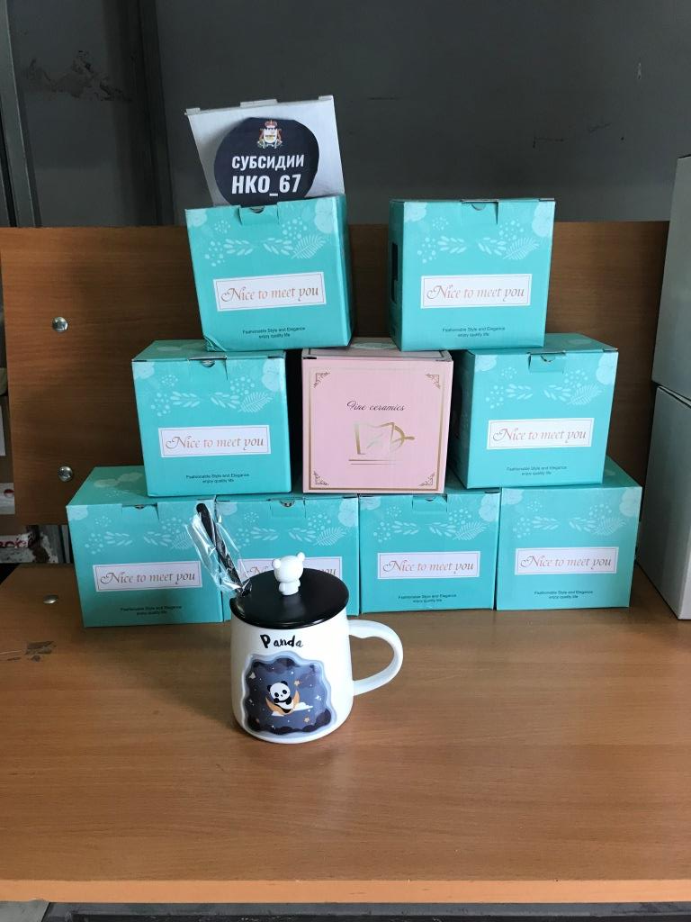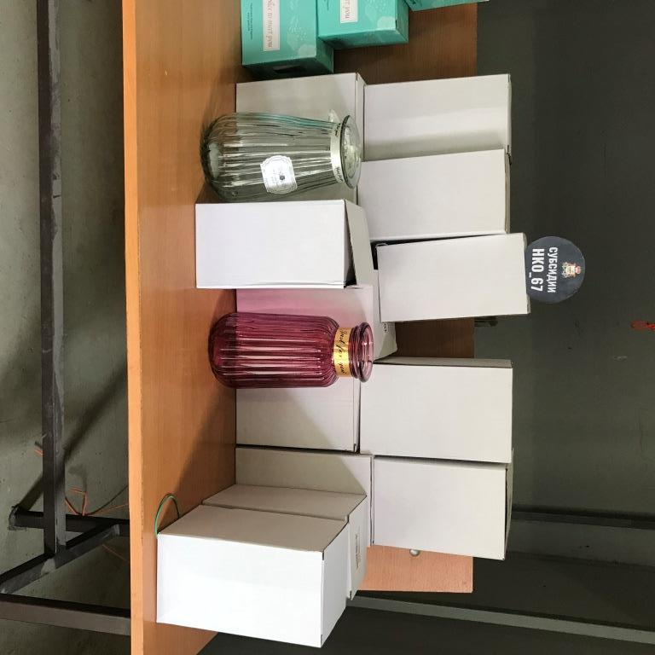
Изготовлена печатная продукция (листовка, евробуклет)
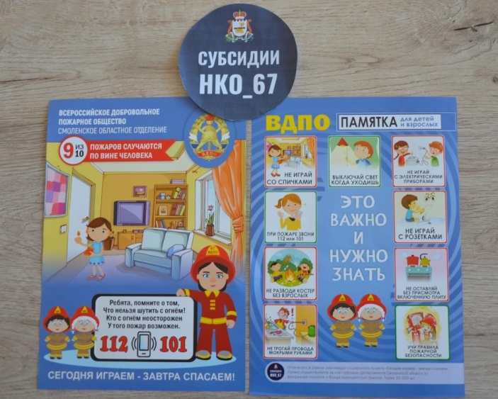
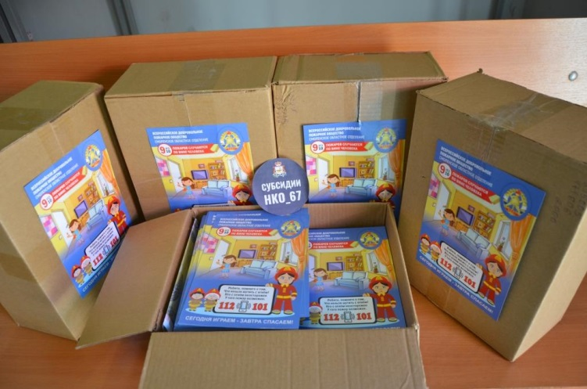
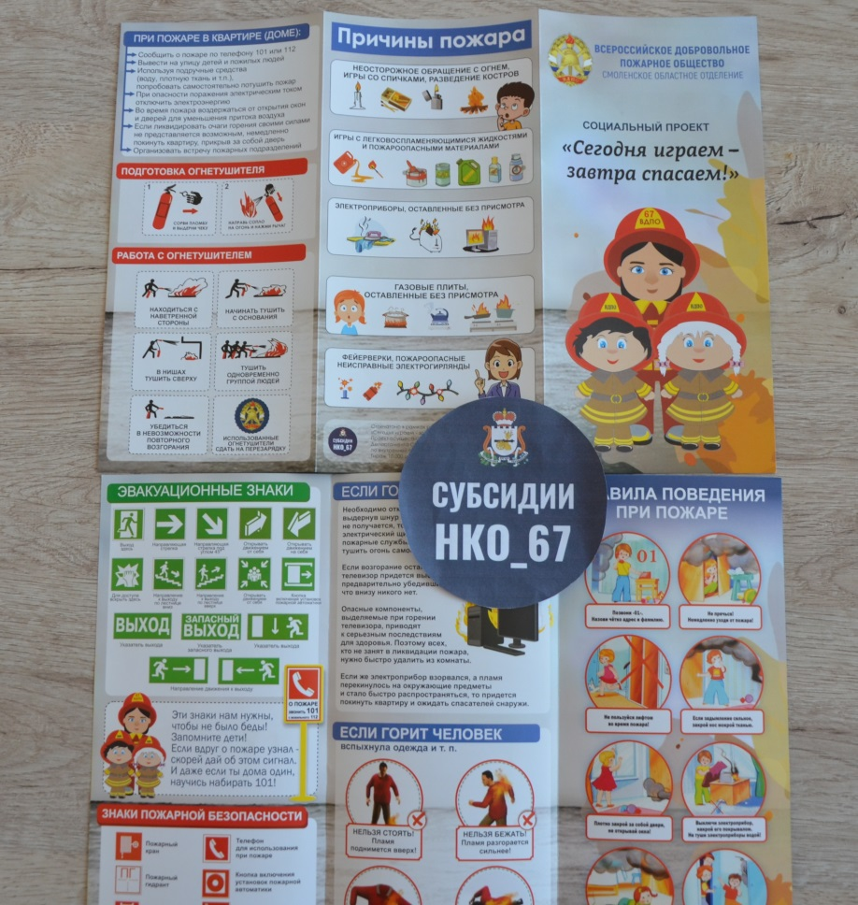
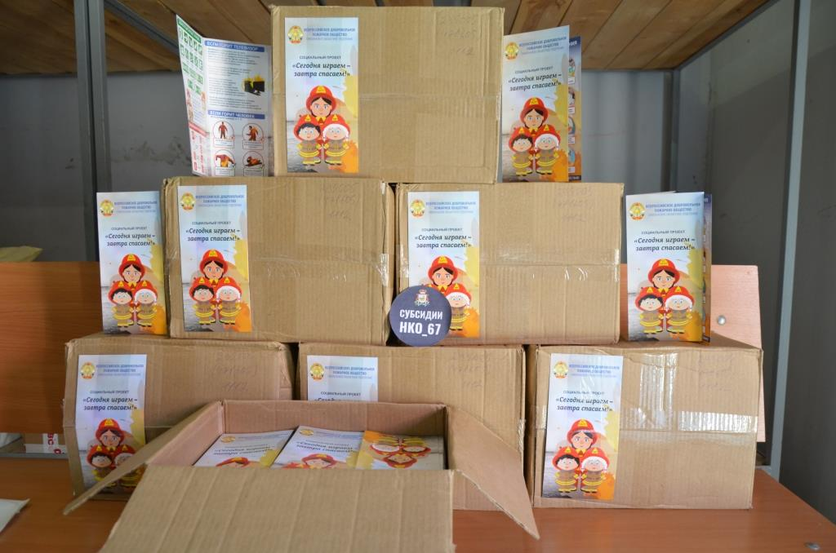

Приобретены комплекты плакатов
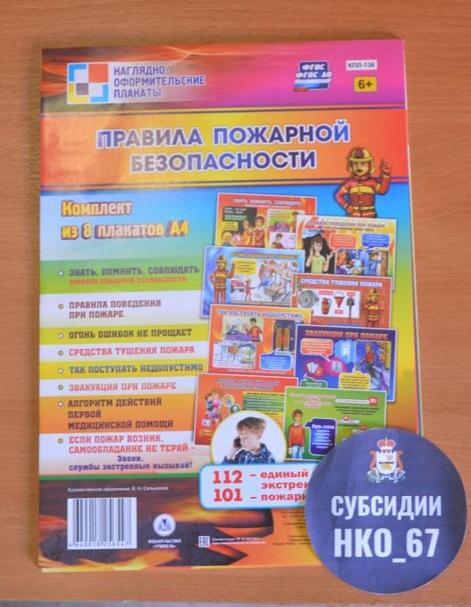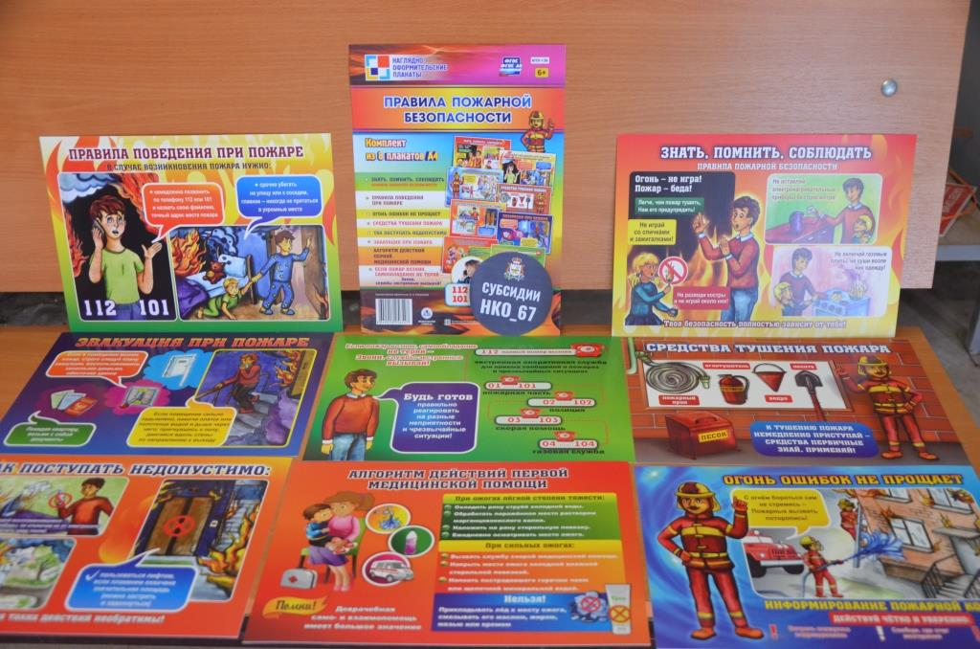
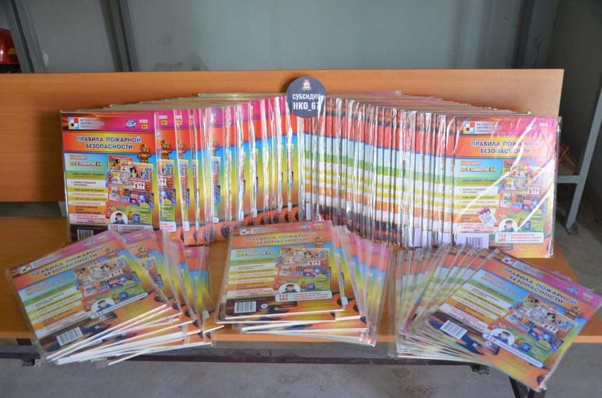
Изготовлены закатные значки
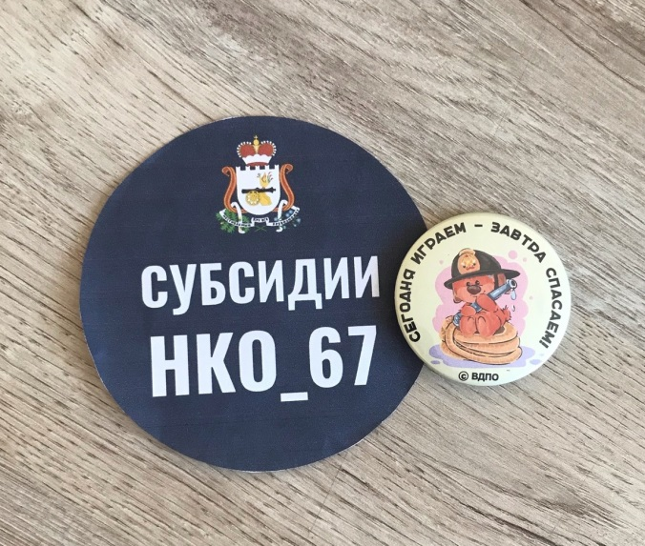
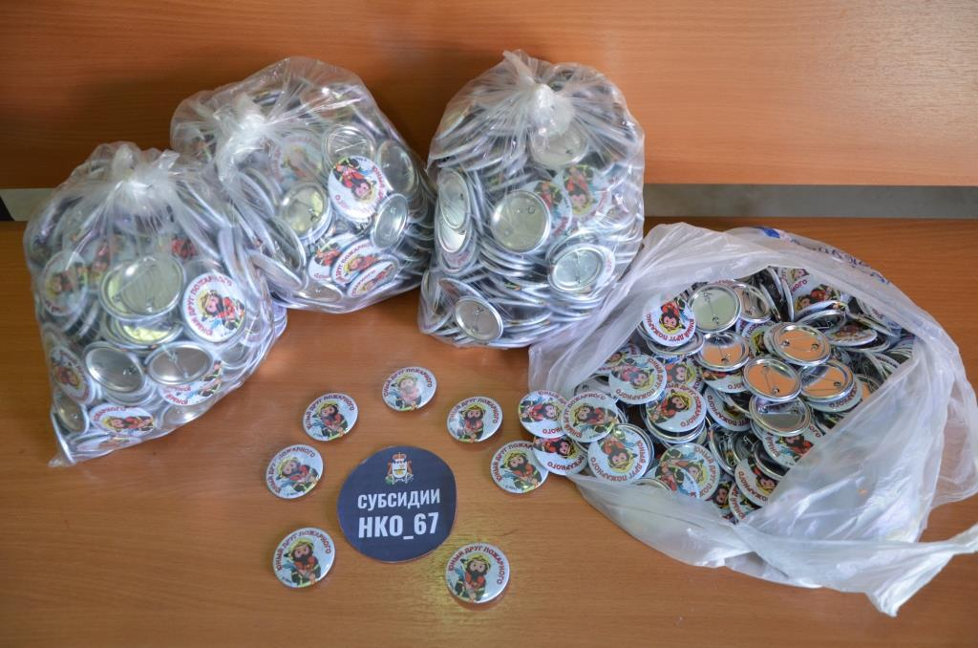
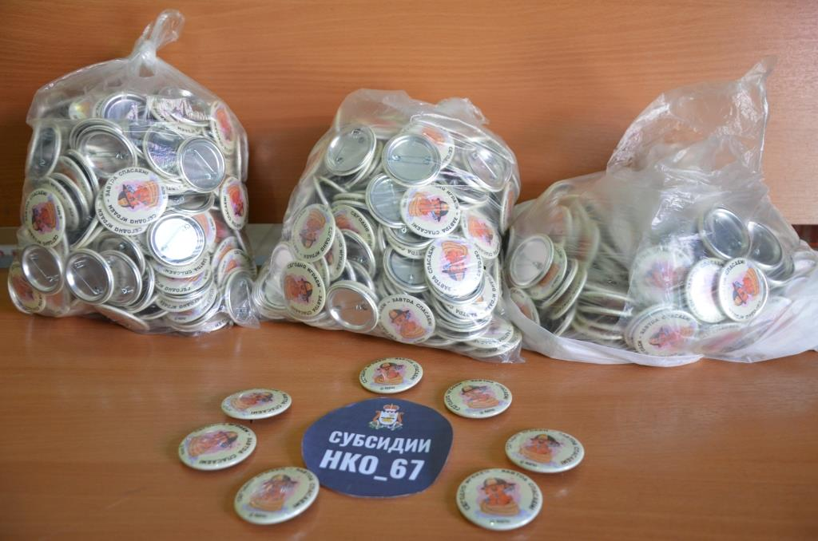
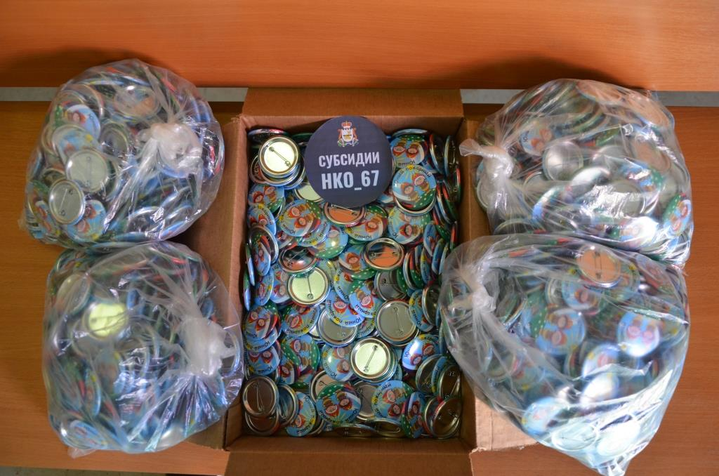
Макетирование и изготовление баннеров для роллерных стендов
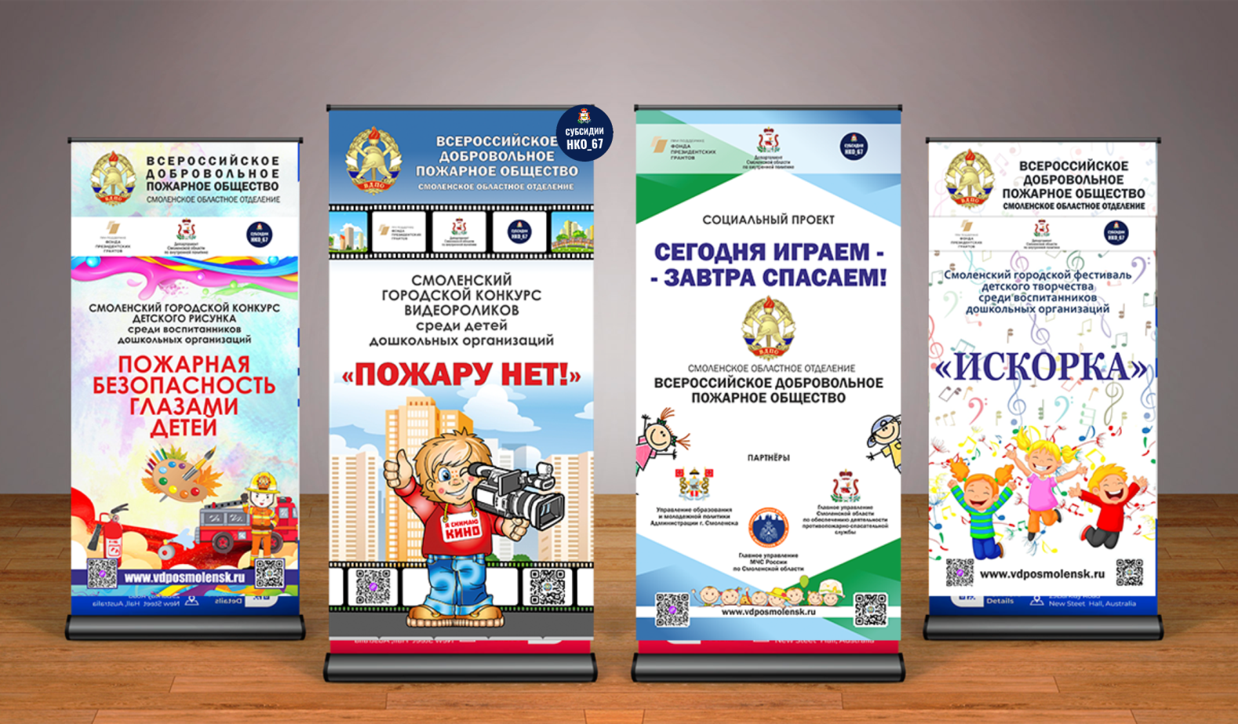
Семинар с педагогами дошкольных учреждений г. Смоленска
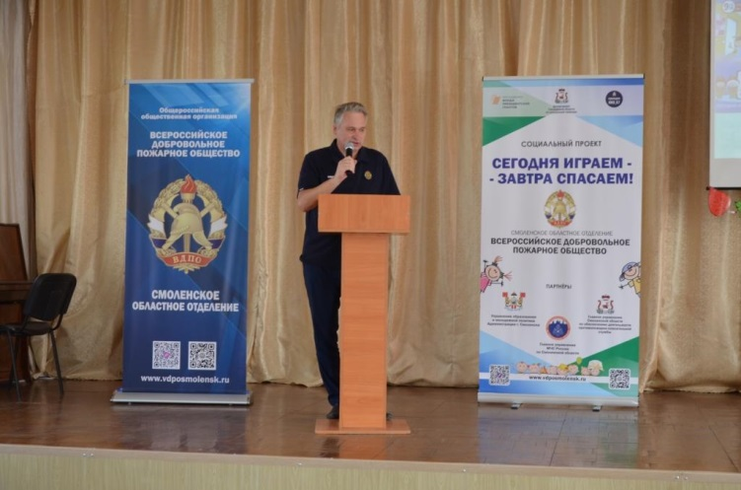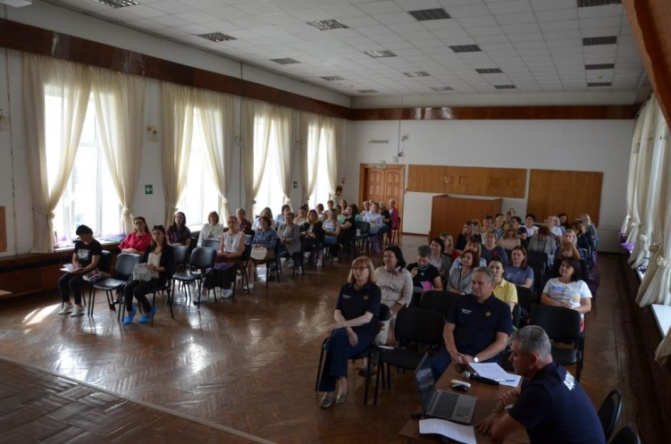
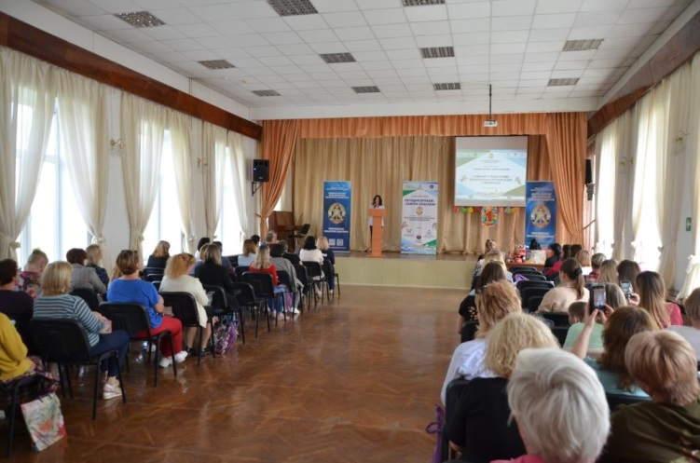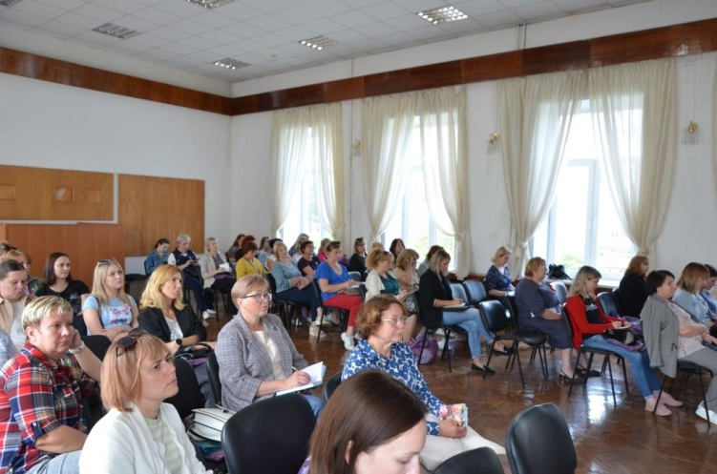

На сайте Смоленского ВДПО размещены методические материалы
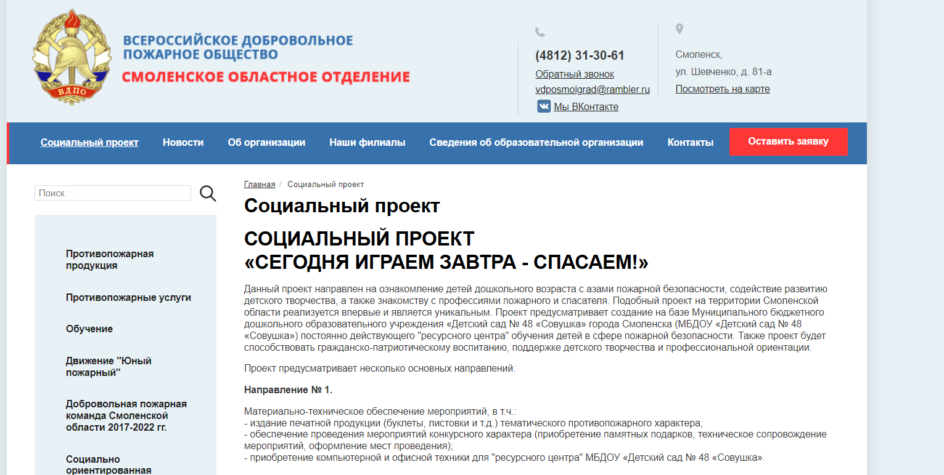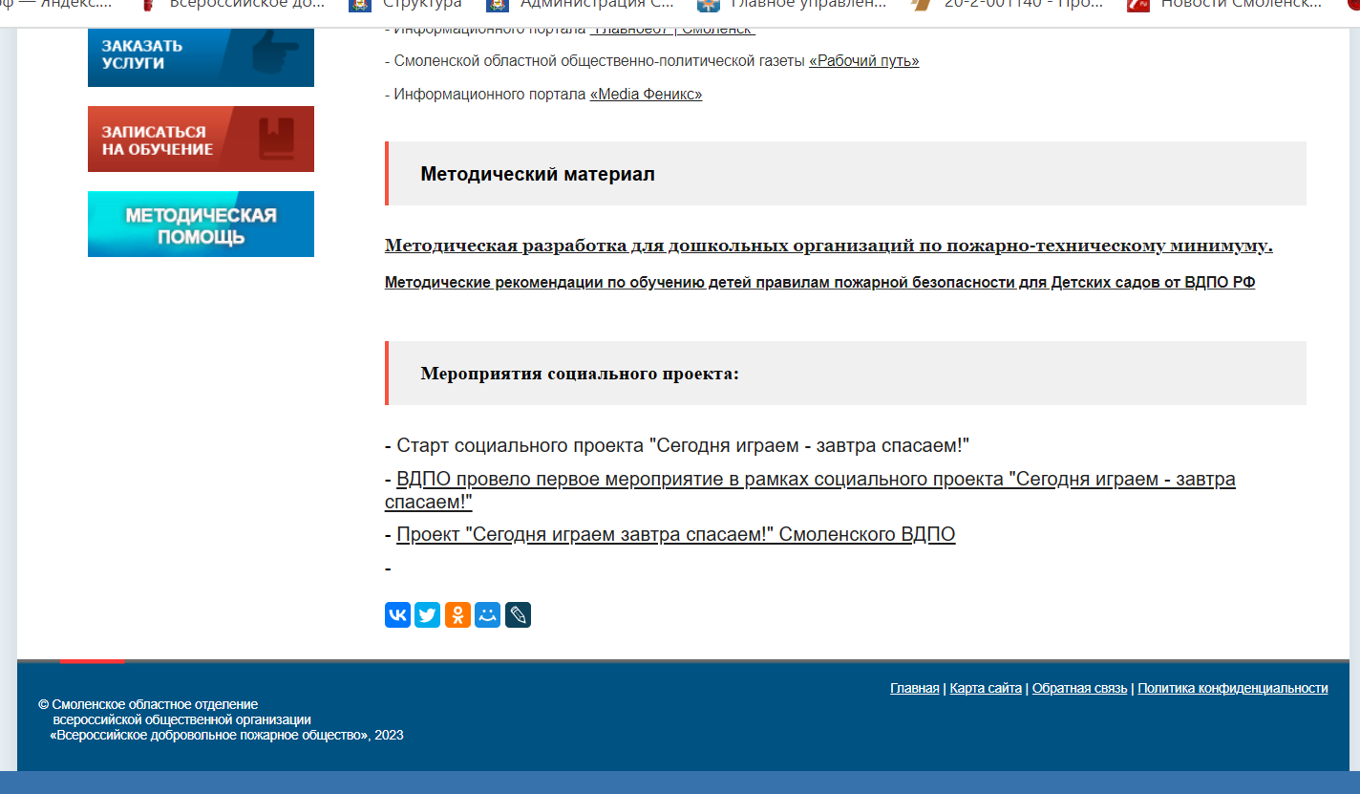
Проведен мониторинг уровня знаний воспитанников детских садов
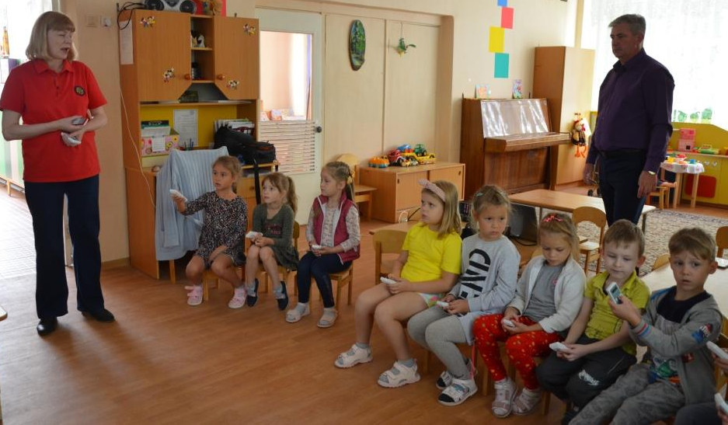
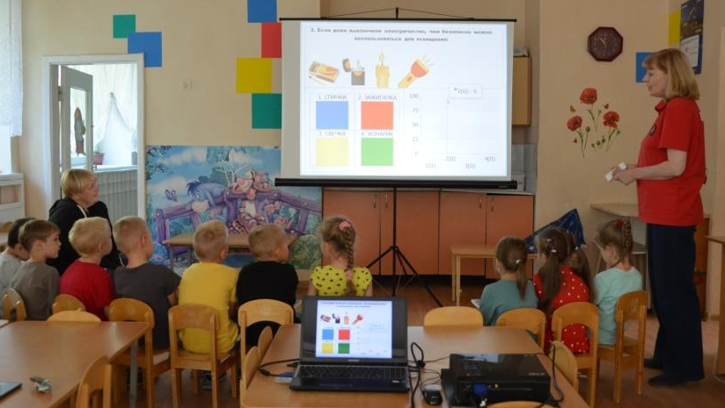
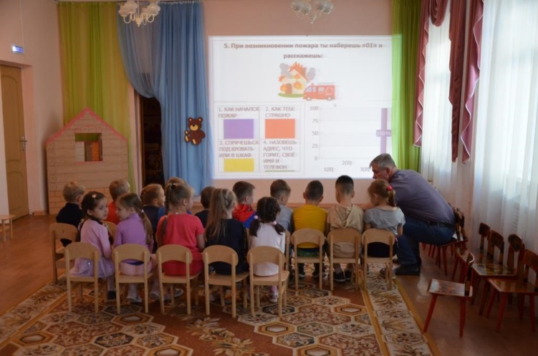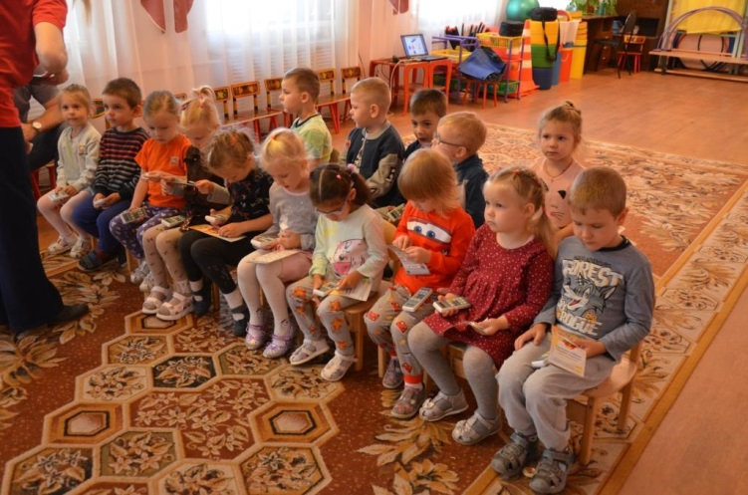

Проведен комплекс пожарно-профилактических мероприятий в рамках «Недели пожарной безопасности»
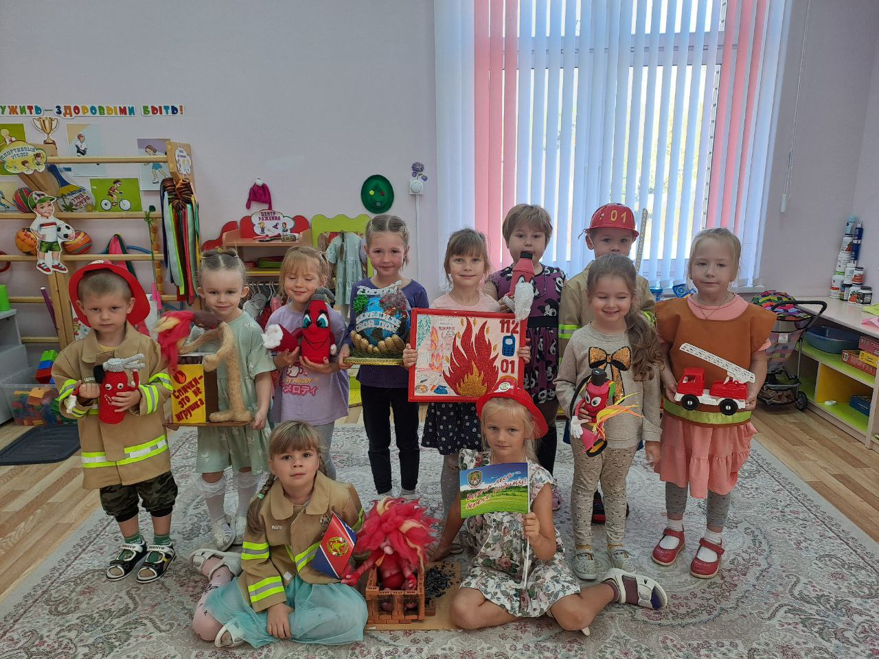
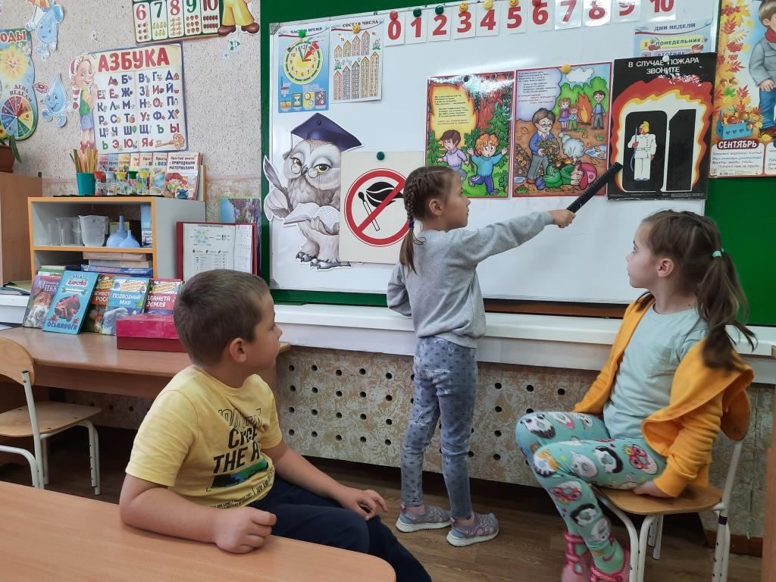
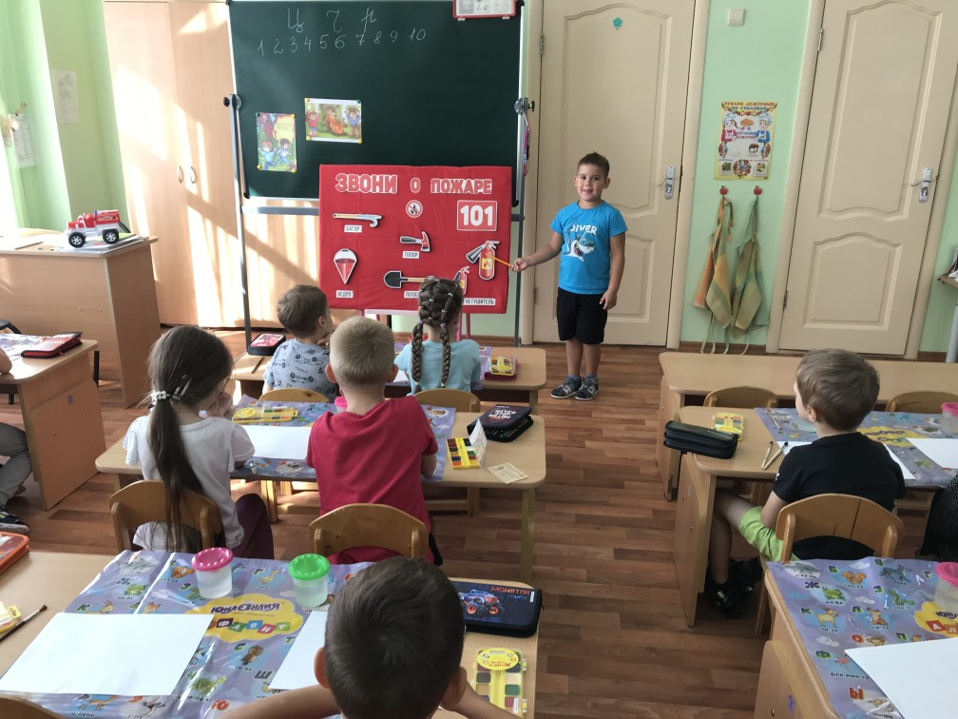
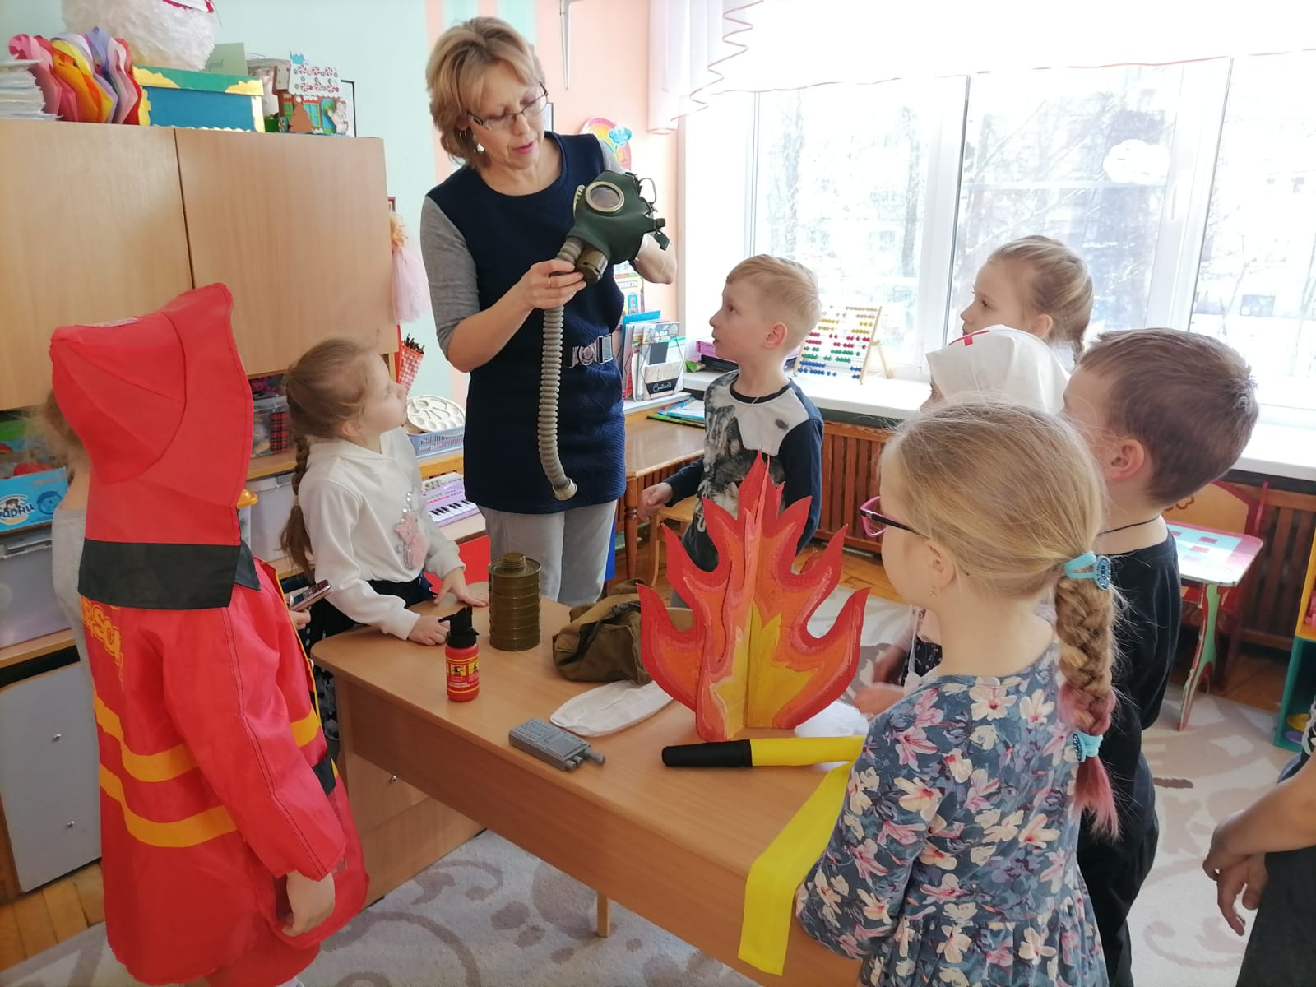
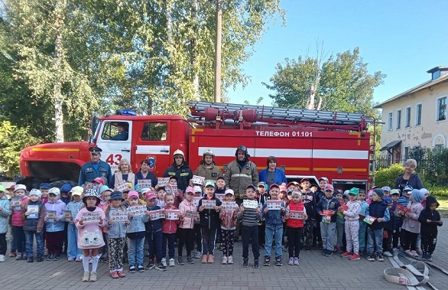
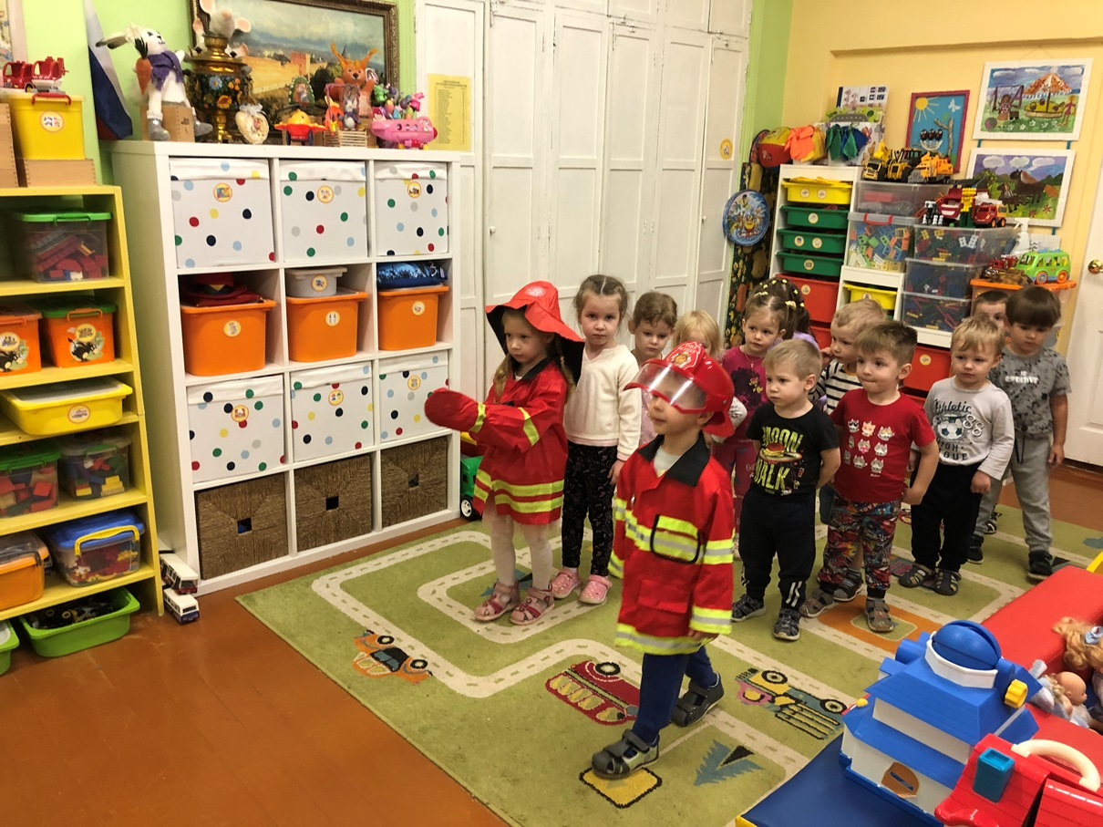
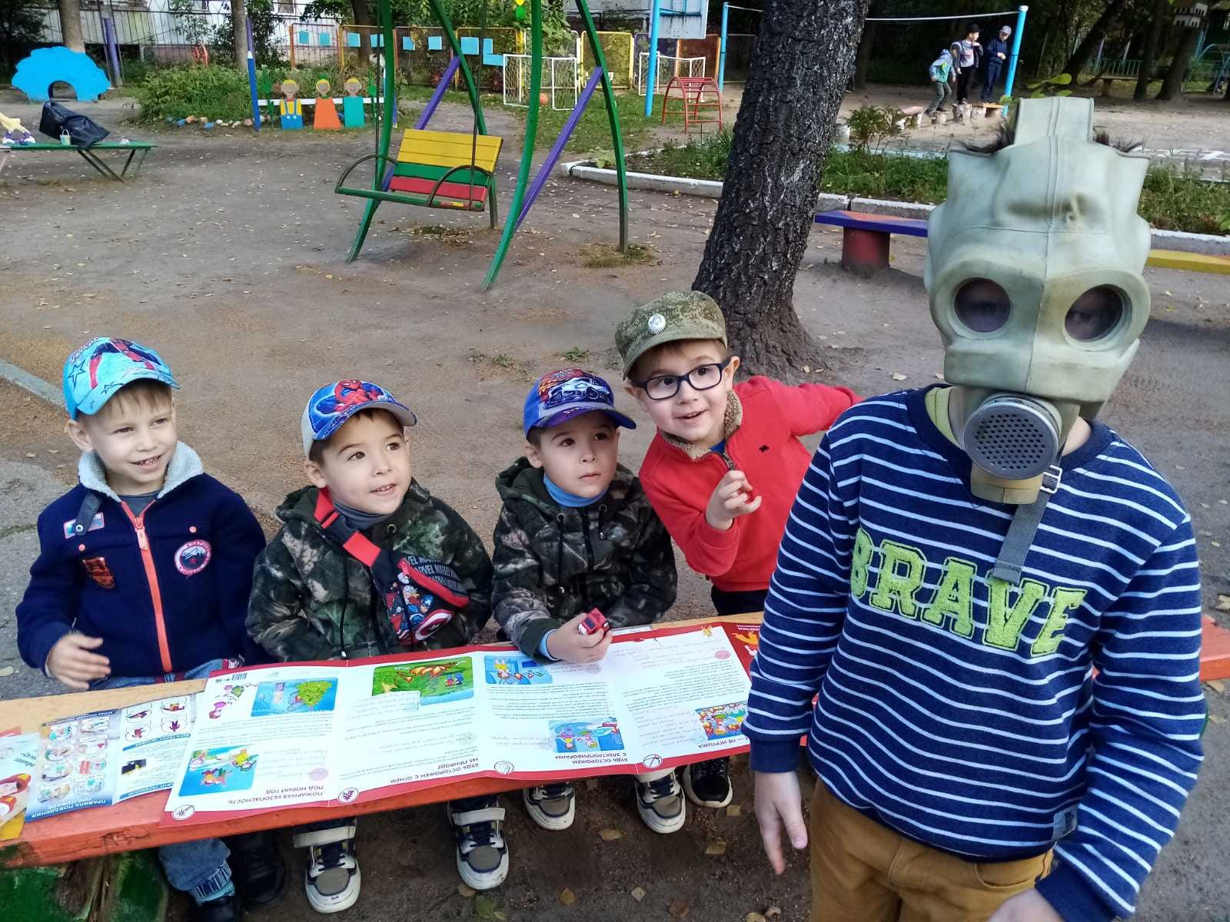
Смоленский городской конкурс детского рисунка «Пожарная безопасность глазами детей»
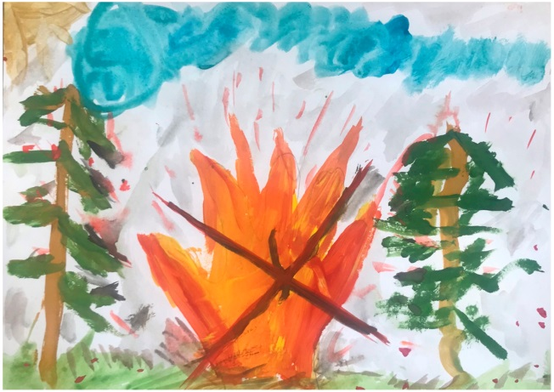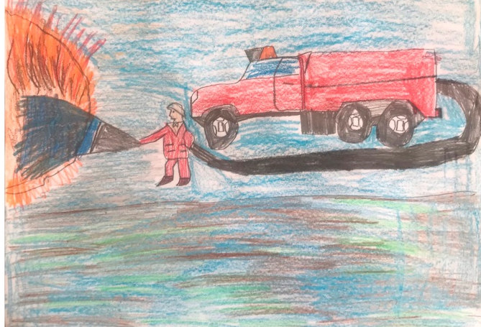
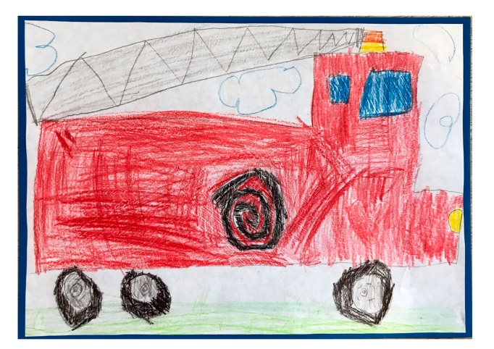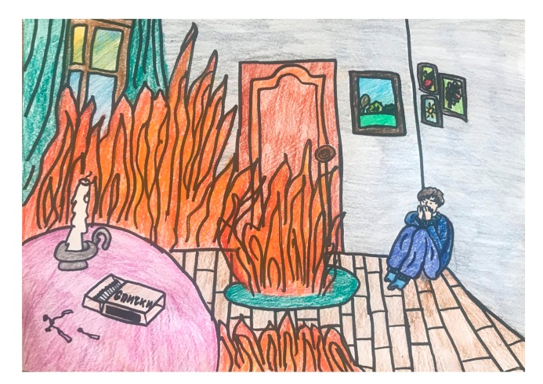
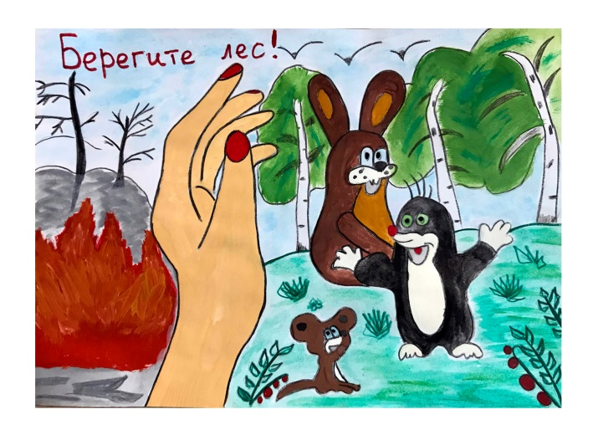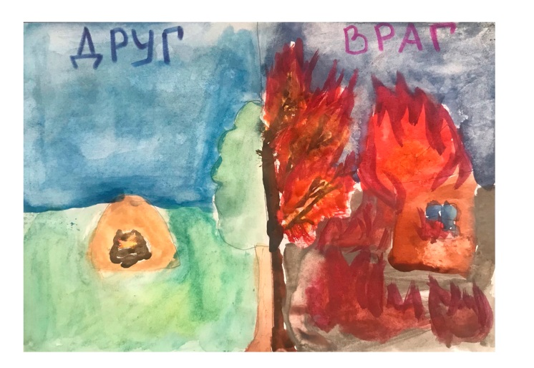
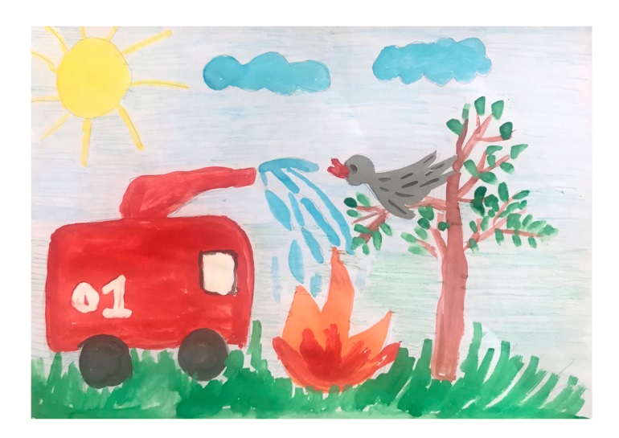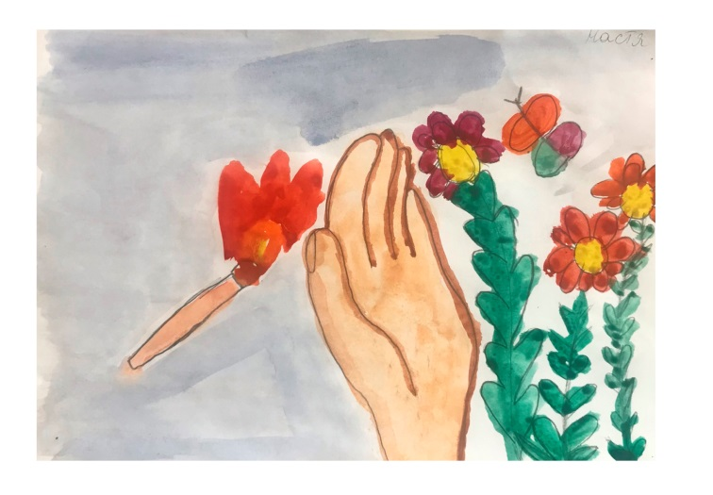
Смоленский городской конкурс видеороликов по пожарной безопасности «Пожару нет!»
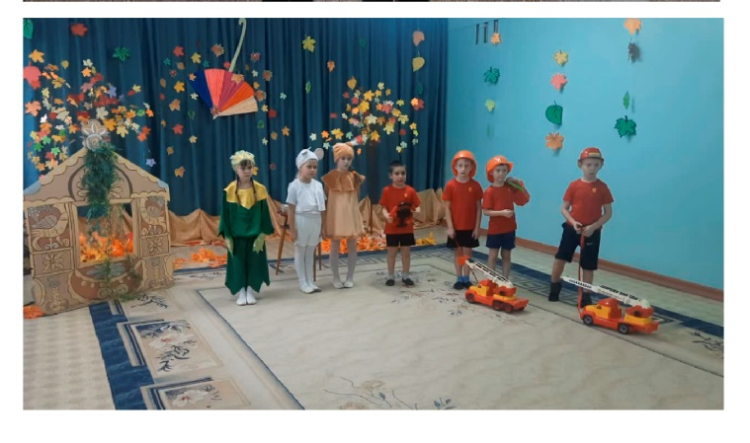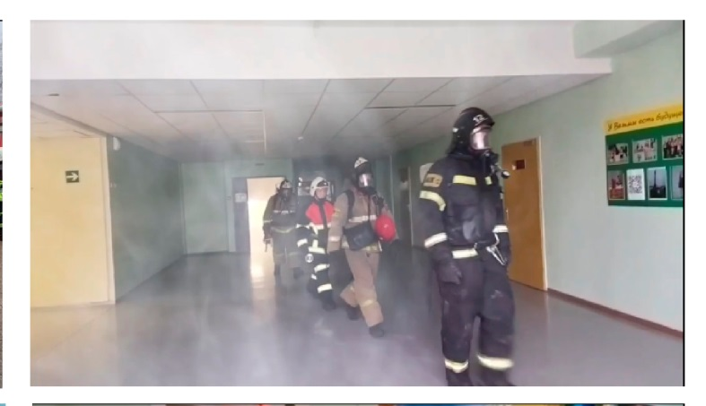
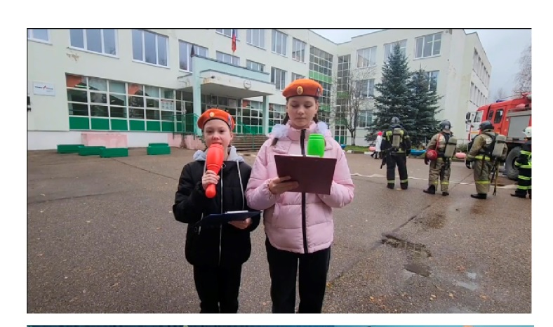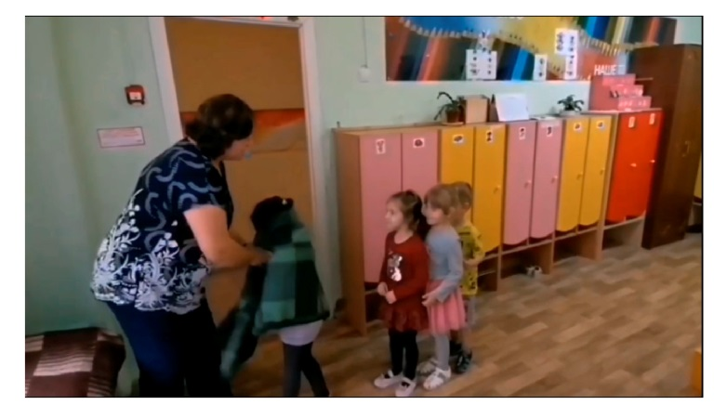
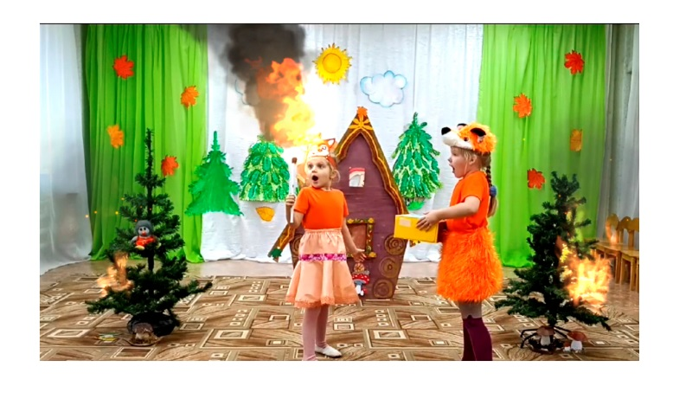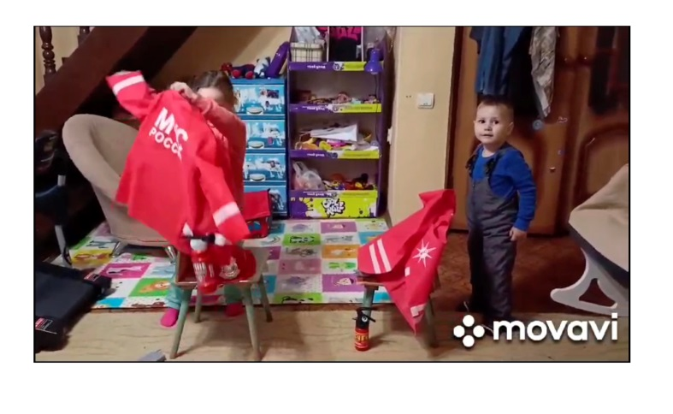
Смоленский городской фестиваль детского творчества «Искорки»
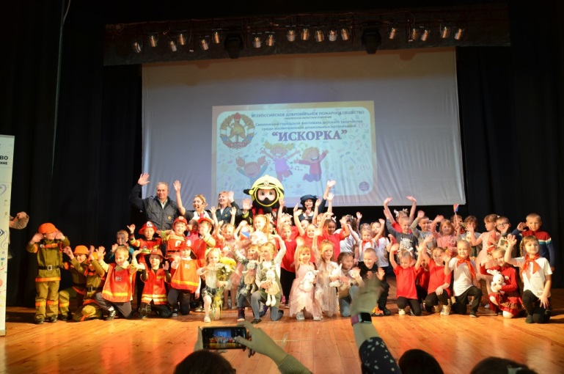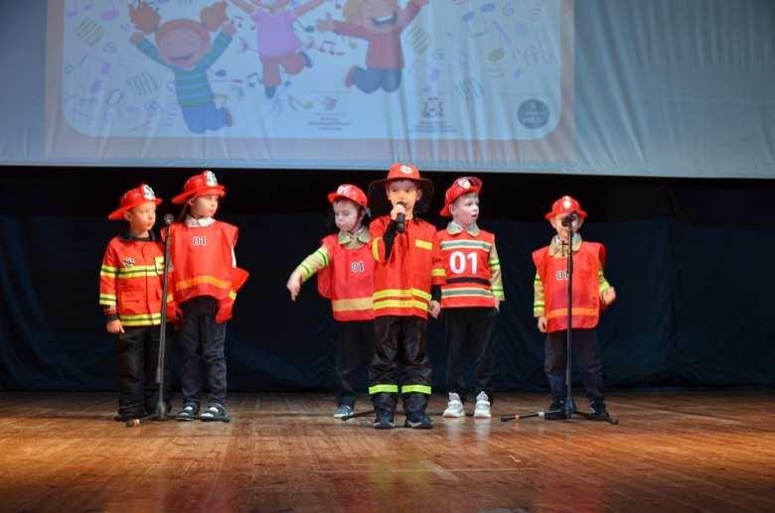
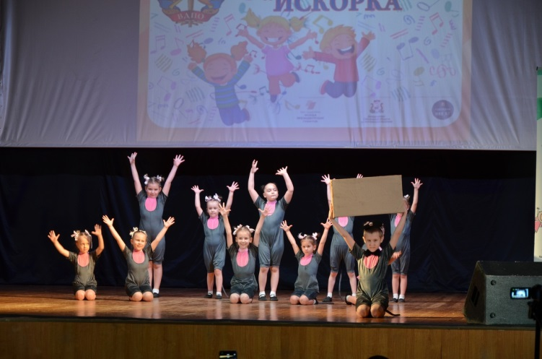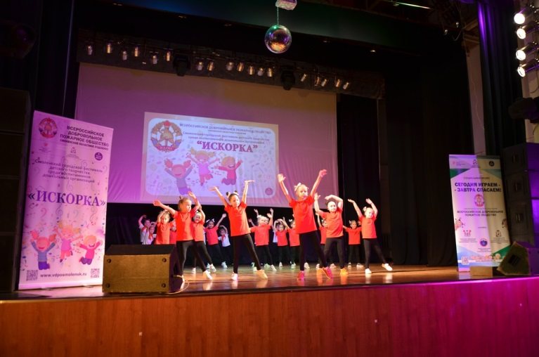
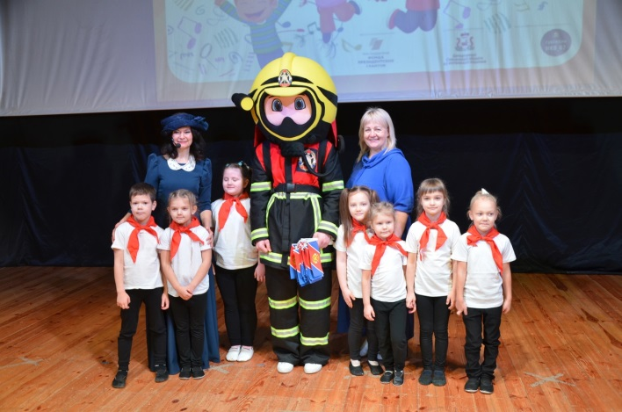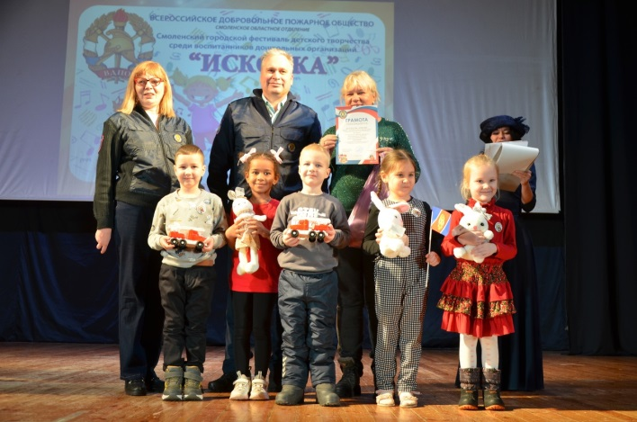
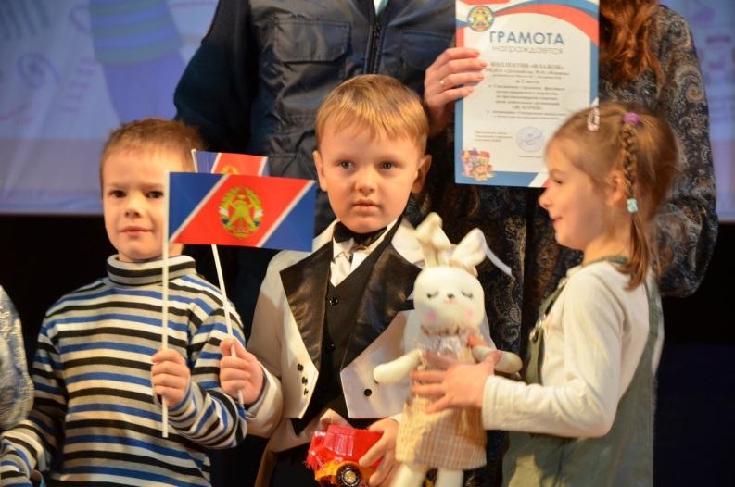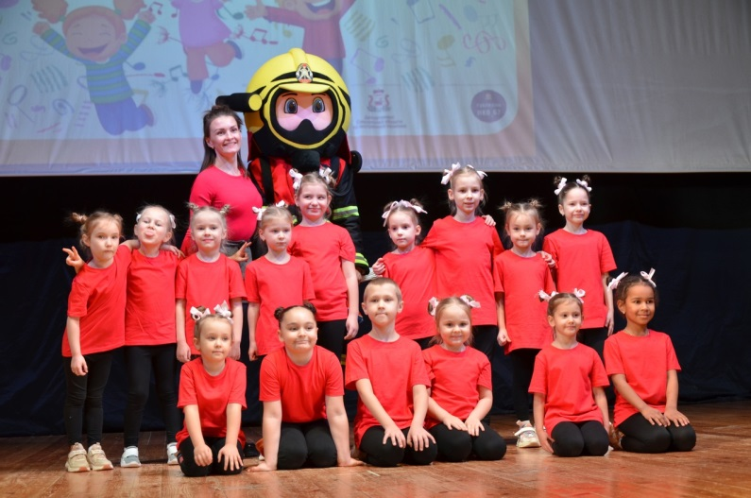
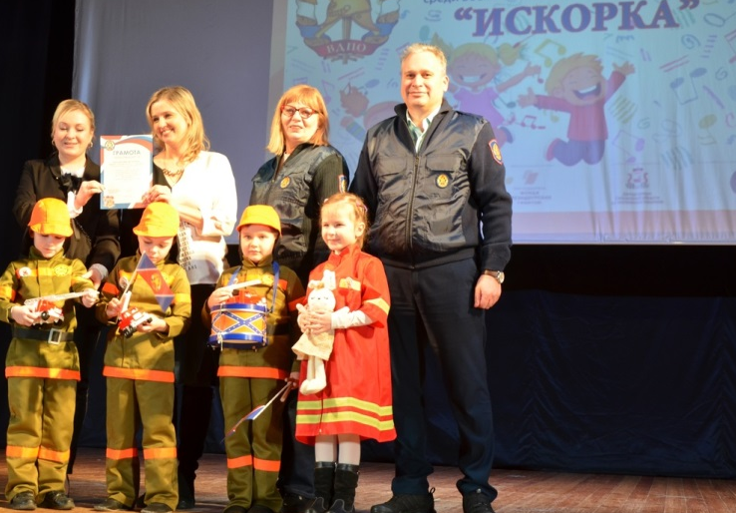
Декада «Безопасный Новый год»
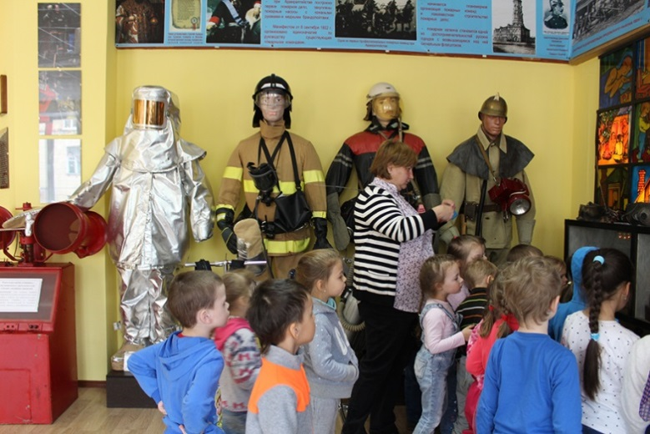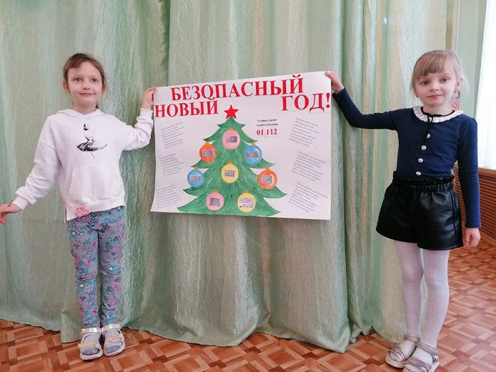
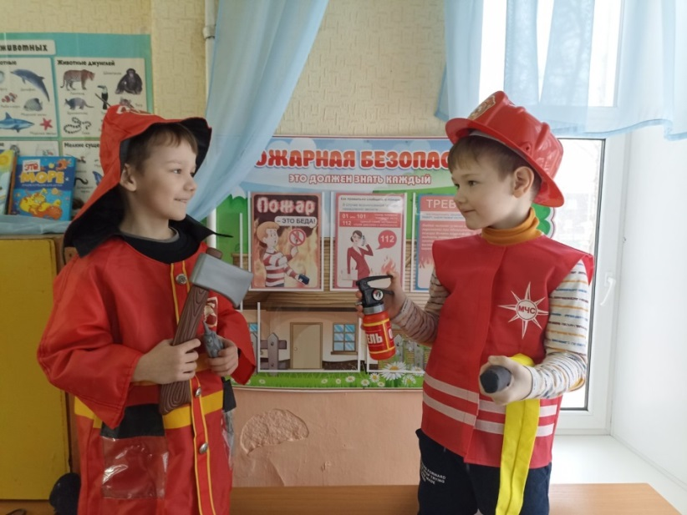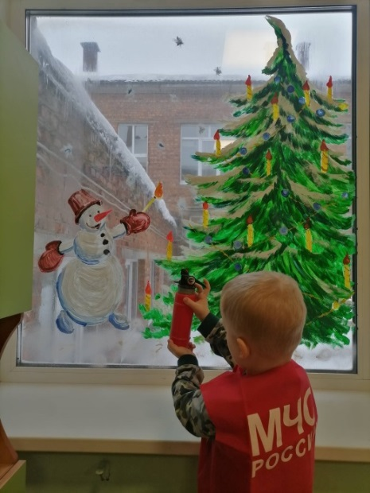
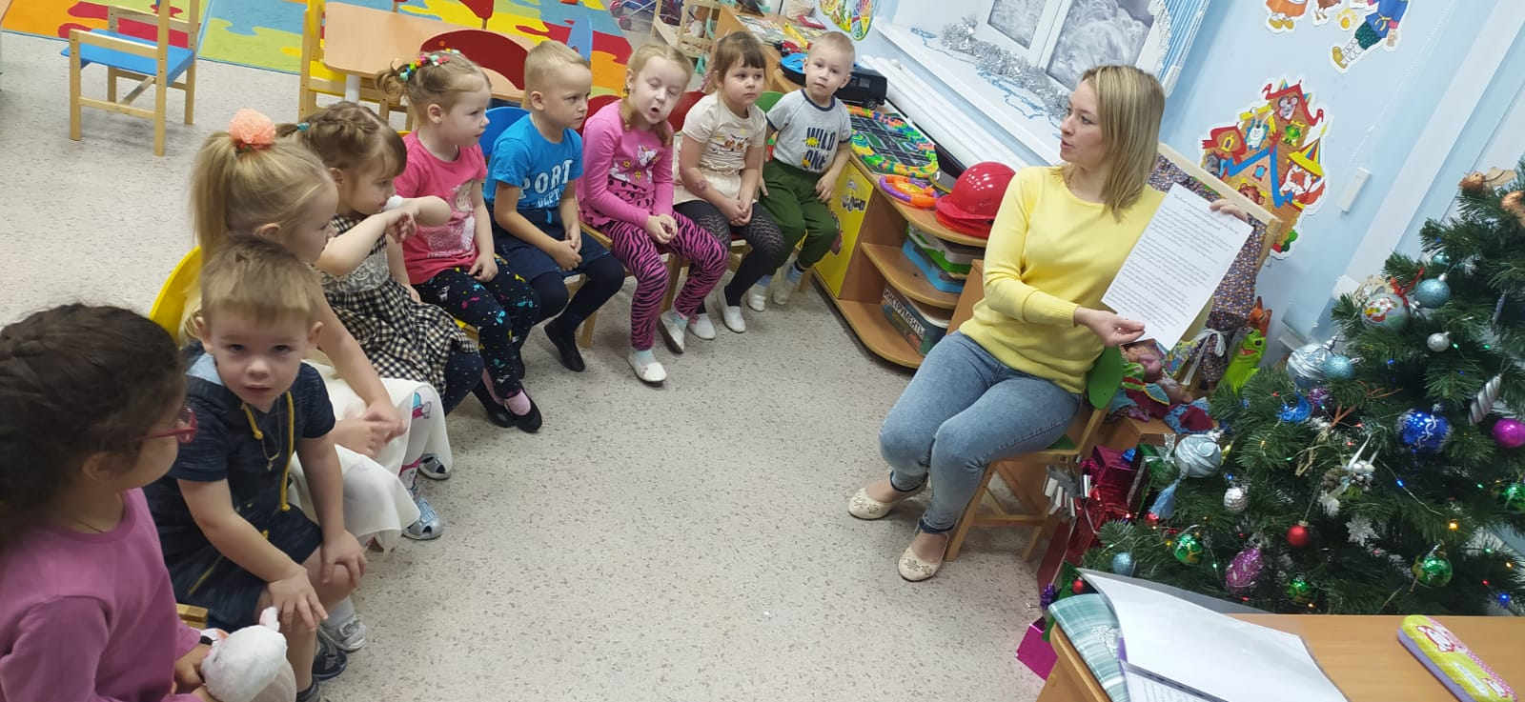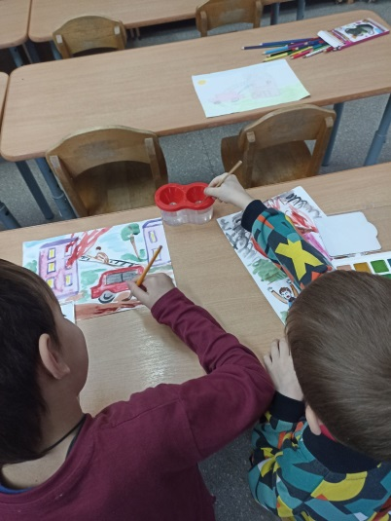
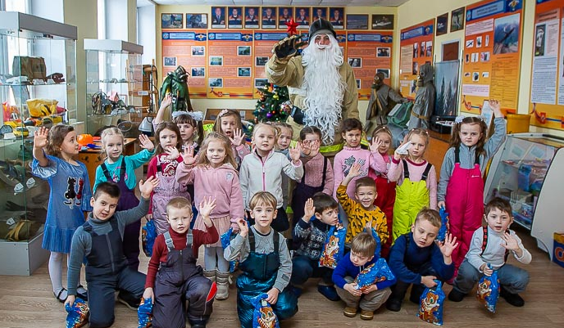
Итоговая конференция с педагогами дошкольных учреждений
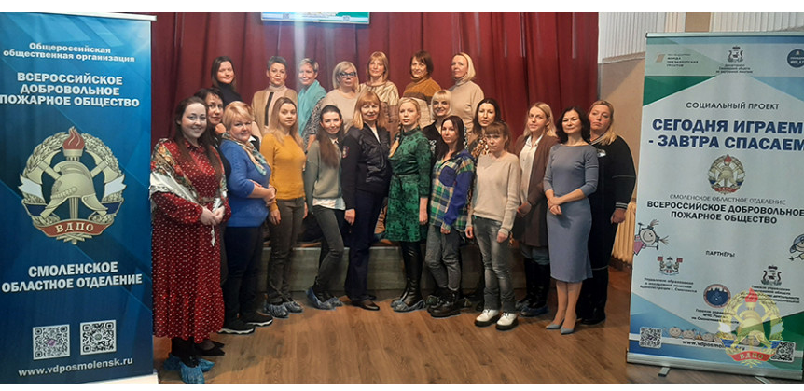
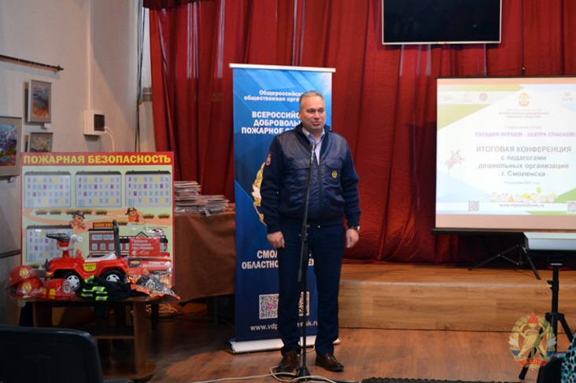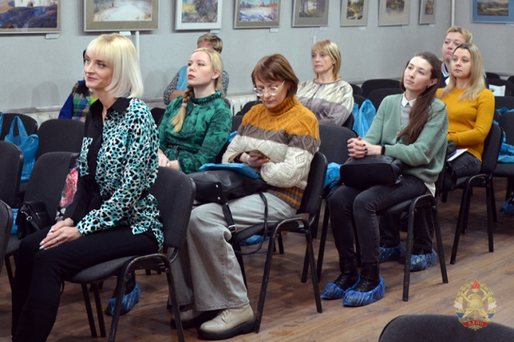
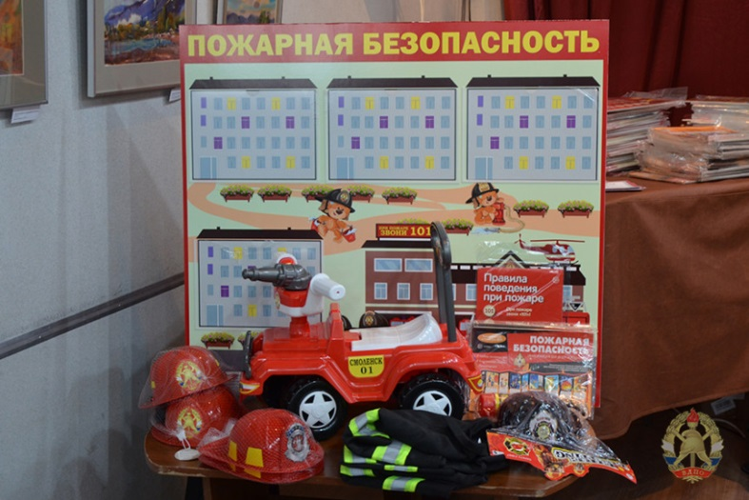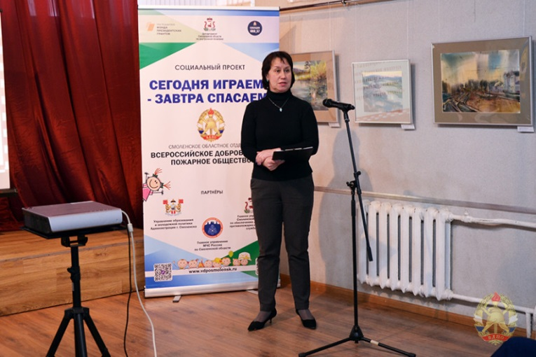
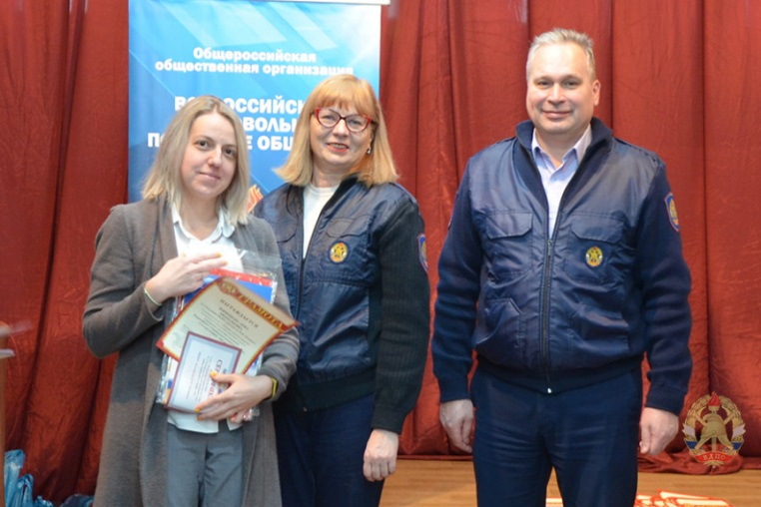
Проведение кофе-брейка в период проведения конференции
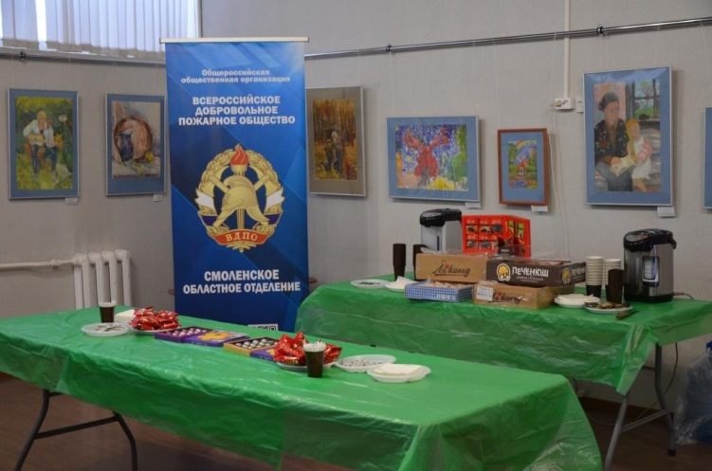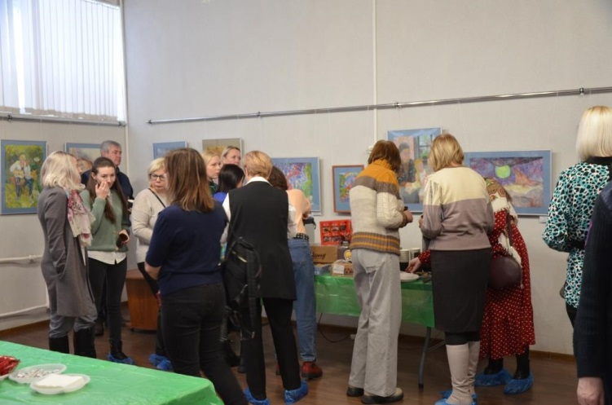
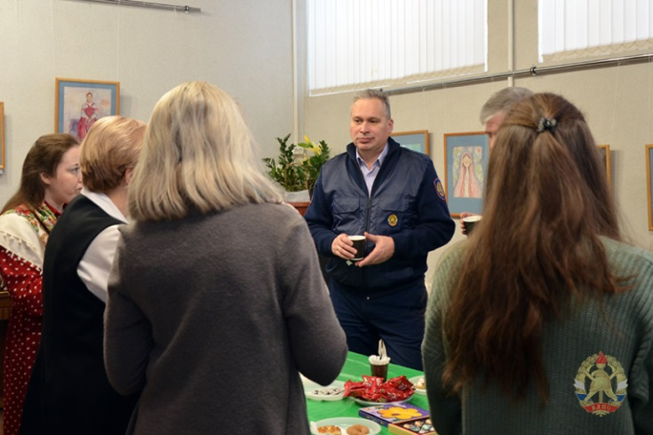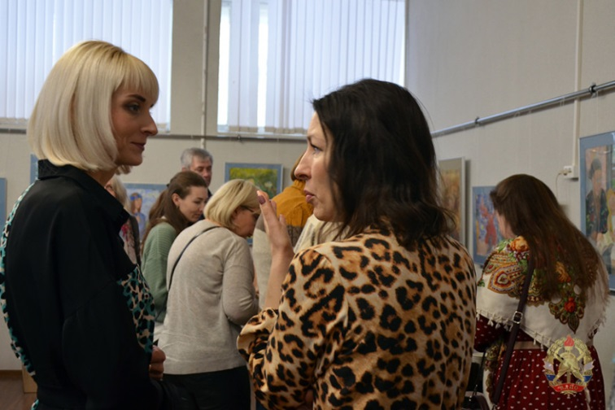
10) Информация о собственном вкладе организации и использованном на реализацию проекта за весь срок реализации социальной программы (проекта).
Собственный вклад Смоленского областного отделения ВДПО за отчетный период составил 162 694,15 рублей. Ещё 109 000,0 руб. в не денежной форме были отнесены на обеспечение деятельности команды проекта, оплату услуг банка, и использование оборудования организации. Общий вклад собственных и привлеченных средств в денежном выражении и не денежной форме составил 271 694, 15 рублей.
11) Оценка результатов реализации проекта, в том числе полученного социального эффекта.
Запланированные показатели, определенные проектом – достигнуты. Реализация проекта позволила вывести профилактическую работы по пожарной безопасности в дошкольных учреждениях на совершенно новый уровень. Обеспечение дошкольных учреждений наглядными пособиями дает возможность в дальнейшей перспективе проводить пожарно-профилактическую работу с детьми на более высоком уровне.
12) Наличие и характер незапланированных результатов реализации проекта.
Охват участников мероприятиями социального проекта «Сегодня играем – завтра спасаем» в два раза превысил запланированный. Отдельные мероприятия проекта вызвали большой интерес в дошкольных учреждениях других муниципальных образований Смоленской области. Как пример: фестивали «Искорка» прошли в гг. Сафоново и Ярцево, в которых приняло участие около 150 детей из 18 дошкольных учреждений.
В свою очередь это создает почву для дальнейшего развития и «маштабирования» проекта в будущем.
13) Недостатки, выявленные в ходе реализации проекта.
Не выявлено
14) Общие выводы по результатам реализации проекта.
Все запланированные мероприятия проекта на отчетный период выполнены. Созданы предпосылки для дальнейшей реализации подобных мероприятий.

Председатель совета
Смоленского областного отделения ВДПО _____________С.Ф. Осипов

